СОВЕТ МУНИЦИПАЛЬНОГО РАЙОНА «ХИЛОКСКИЙ РАЙОН»
Созыв 2017-2022гг.

РЕШЕНИЕ

«29» декабря 2021 года № 37.300
г. Хилок

Об определении границ территорий, прилегающих к зданиям, строениям, сооружениям, помещениям, на которых не допускается розничная продажа алкогольной продукции и розничная продажа алкогольной продукции при оказании услуг общественного питания, на территории муниципального района «Хилокский район»

В соответствии с пунктом 8 статьи 16 Федерального закона
от 22 ноября 1995 года № 171-ФЗ «О государственном регулировании производства и оборота этилового спирта, алкогольной и спиртосодержащей продукции и об ограничении потребления (распития) алкогольной продукции», Законом Забайкальского края от 26 декабря 2011 года № 616-ЗЗК «Об отдельных вопросах реализации Федерального закона
«О государственном регулировании производства и оборота этилового спирта, алкогольной и спиртосодержащей продукции и об ограничении потребления (распития) алкогольной продукции» на территории Забайкальского края», Правилами определения органами местного самоуправления границ прилегающих к некоторым организациям и объектам территорий, на которых не допускается розничная продажа алкогольной продукции, утвержденными постановлением Правительства Российской Федерации от 23 декабря
2020 года № 2220, руководствуясь Уставом муниципального района «Хилокский район», Совет муниципального района «Хилокский район».
р е ш и л:

1. Определить границы территорий, прилегающих к зданиям, строениям, сооружениям, помещениям, на которых не допускается розничная продажа алкогольной продукции и розничная продажа алкогольной продукции при оказании услуг общественного питания на территории муниципального района «Хилокский район»:
1.1 к зданиям, строениям, сооружениям, помещениям, находящимся во владении и (или) пользовании образовательных организаций (за исключением организаций дополнительного образования, организаций дополнительного профессионального образования) – 100 метров;
1.2 к зданиям, строениям, сооружениям, помещениям, находящимся во владении и (или) пользовании организаций, осуществляющих обучение несовершеннолетних – 100 метров;

1.3 к зданиям, строениям, сооружениям, помещениям, находящимся во владении и (или) пользовании юридических лиц независимо от организационно-правовой формы и индивидуальных предпринимателей, осуществляющих в качестве основного (уставного) вида деятельности медицинскую деятельность или осуществляющих медицинскую деятельность наряду с основной (уставной) деятельностью на основании лицензии, выданной в порядке, установленном законодательством Российской Федерации, за исключением видов медицинской деятельности по перечню, утвержденному Правительством Российской Федерации – 100 метров;
1.4 к спортивным сооружениям, которые являются объектами недвижимости и права на которые зарегистрированы в установленном порядке – 100 метров;
1.5 к боевым позициям войск, полигонам, узлам связи, в расположении воинских частей, к специальным технологическим комплексам, к зданиям и сооружениям, предназначенным для управления войсками, к размещению и хранению военной техники, военного имущества и оборудования, испытания вооружения, а также к зданиям и сооружениям производственных и научно-исследовательских организаций Вооруженных Сил Российской Федерации, к другим войскам, воинским формированиям и органам, обеспечивающим оборону и безопасность Российской Федерации – 100 метров. За исключением города Хилок 40 метров;
1.6 к вокзалам, к аэропортам – 100 метров. За исключением города Хилок 40 метров;
1.7к местам нахождения источников повышенной опасности, определяемым органами государственной власти субъектов Российской Федерации в порядке, установленном Правительством Российской Федерации – 100 метров;
1.8 к зонам рекреационного назначения (в границах территорий, занятых городскими лесами, скверами, парками, городскими садами, прудами, озерами, водохранилищами, пляжами, а также в границах иных территорий, используемых или предназначенных для отдыха, туризма, занятий физической культурой и спортом) – 100 метров.
2. В настоящем Решении используются следующие понятия:
2.1«образовательная организация» - организация, определенная в соответствии с Федеральным законом Российской Федерации от 29 декабря 2012 года № 273-ФЗ «Об образовании в Российской Федерации»;
2.2 «организация, осуществляющая обучение несовершеннолетних» - юридическое лицо, индивидуальный предприниматель, осуществляющие на основании лицензии наряду с основной деятельностью образовательную деятельность в отношении несовершеннолетних в качестве дополнительного вида деятельности»;
2.3 «обособленная территория» - территория, границы которой обозначены ограждением (объектами искусственного происхождения), прилегающая к зданиям, строениям, сооружениям, помещениям, в которых расположены организации и (или) объекты, указанные в пункте 1 настоящего Решения;
2.4 «торговый объект» - торговый объект, осуществляющий или предполагаемый для осуществления розничной продажи алкогольной продукции или розничной продажи алкогольной продукции при оказании услуг общественного питания;
2.5 «пешеходная зона»- кратчайшее расстояние движения пешеходов по тротуарам или пешеходным дорожкам (при их отсутствии - по обочинам, велосипедным дорожкам, краям проезжих частей), а при пересечении пешеходной зоны с проезжей частью - по ближайшему пешеходному переходу.
3. Территория, прилегающая к зданиям, строениям, сооружениям, помещениям, в которых расположены организации и (или) объекты, указанные в пункте 1 настоящего Решения (далее - прилегающая территория), включает обособленную территорию (при наличии таковой), а также территорию, определяемую с учетом конкретных особенностей местности и застройки, примыкающую к границам обособленной территории либо непосредственно к зданиям, строениям, сооружениям, помещениям и местам, указанным в пункте 1 настоящего Решения (далее - дополнительная территория).
4. Дополнительная территория определяется:
а) при наличии обособленной территории - от входа для посетителей на обособленную территорию до входа для посетителей в торговый объект;
б) при отсутствии обособленной территории - от входа для посетителей в здания, строения, сооружения, помещения, объекты и места, указанные в пункте 1 настоящего Решения, до входа для посетителей в торговый объект.
5. Определить способ расчета расстояния от зданий, строений, сооружений, помещений, объектов и мест, указанных в пункте 1 настоящего Решения:
5.1 при наличии обособленной территории - по пешеходной зоне от входа для посетителей на обособленную территорию до входа для посетителей в торговый объект;
5.2 при отсутствии обособленной территории - по пешеходной зоне от входа для посетителей в здание, строение, сооружение, помещение, указанных в пункте 1 настоящего Решения, до входа для посетителей в торговый объект.
5.3 размещение организаций, указанных в пункте 1 настоящего Решения, и торговых объектов в одном здании, в случае наличия нескольких входов-выходов, через которые можно пройти в указанные помещения, не допускается.
6. Утвердить перечень организаций и объектов, расположенных на территории муниципального района «Хилокский район», на прилегающих территориях к которым не допускается розничная продажа алкогольной продукции и розничная продажа алкогольной продукции при оказании услуг общественного питания согласно приложению № 1 к настоящему Решению.
7. Утвердить схемы границ прилегающих территорий, согласно приложению № 2 к настоящему Решению.
8. Решение Совета муниципального района «Хилокский район» от 23 июня 2020 года № 25.203 признать утратившим силу.
9. Настоящее решение вступает в силу на следующий день после дня его официального опубликования (обнародования).
10. Опубликовать настоящее Решение (обнародовать) на официальном сайте Хилокского района.
11. Настоящее решение направить в орган исполнительной власти Забайкальского края, осуществляющий лицензирование розничной продажи алкогольной продукции не позднее 1 месяца со дня его принятия.

Глава муниципального района
«Хилокский район» Ю.Р. Шишмарёв

Председатель Совета
муниципального района
«Хилокский район» В.В. Ильенко

ПРИЛОЖЕНИЕ № 1

к решению Совета муниципального района «Хилокский район»
от «29» декабря 2021 года № 37.300

ПЕРЕЧЕНЬ
организаций и объектов, расположенных на территории муниципального района «Хилокский район», на прилегающих территориях к которым не допускается розничная продажа алкогольной продукции и розничная продажа алкогольной продукции при оказании услуг общественного питания

№ п/п | Наименование организации (объекта) | Адрес места нахождения организации (объекта) | Ссылка на схему границ прилегающей территории, утвержденную в приложении № 2 | Примечание
1 | 2 | 3 | 4 | 5
1 | Образовательные организации; организации, осуществляющие обучение несовершеннолетних
1.1 | Муниципальное бюджетное дошкольное образовательное учреждение детский сад №1 г. Хилок (МБДОУ детский сад № 1) | г. Хилок, ул. Кирова, д. 10 | Схема № 1
1.2 | Муниципальное бюджетное Дошкольное Образовательное учреждение Детский Сад № 3  (МБДОУ детский сад № 3 «Звездочка») | г. Хилок, ул. Калинина, д. 9 | Схема № 2
1.3 | Муниципальное бюджетное дошкольное образовательное учреждение детский сад №4 г. Хилок (МБДОУ детский сад № 4) | г. Хилок, ул. Кирова, д. 30 | Схема № 3
1.4 | Муниципальное бюджетное дошкольное образовательноеучреждение детский сад № 5 "Золотойключик"  г. Хилок (МБДОУ детский сад № 5 «Золотой ключик») | г. Хилок, ул. Советская, д. 31 | Схема № 4
1.5 | Муниципальное бюджетное дошкольное образовательное учреждение детский сад № 6 "Родничок" г. Хилок  (МБДОУ детский сад № 6 «Родничок») | г. Хилок, ул. Энгельса, д. 61 | Схема № 5
1.6 | Муниципальное бюджетное общеобразовательное учреждение СОШ № 10 г. Хилок  (МБОУ СОШ № 10) | г. Хилок, ул. Калинина, д. 18 | Схема № 6
1.7 | Муниципальное бюджетное Общеобразовательное учреждение Начальная Общеобразовательная Школа № 11 г. Хилок  (МБО НОШ № 11) | г. Хилок, ул. Ленина, д. 37 | Схема № 7
1.8 | Муниципальное бюджетное Общеобразовательное учреждение Основная Общеобразовательная Школа №12 г. Хилок  (МБОУ ООШ № 12) | г. Хилок, ул. Новая, д. 22А | Схема № 8
1.9 | Муниципальное бюджетное общеобразовательное учреждение СОШ №13 г. Хилок  (МБОУ СОШ № 13) | г. Хилок, ул. Карла Маркса, д. 75 | Схема № 9
1.10 | Муниципальное бюджетное учреждение Дополнительного Образования "Детская Музыкальная Школа" Муниципального Района "Хилокский Район"  (МБУ ДО «ДМШ») | г. Хилок, ул. Дзержинского, д. 10 | Схема № 10
1.11 | Муниципальное бюджетное учреждение Дополнительного Образования "Хилокская Детская Художественная Школа"  (МБУ ДО «Хилокская ДХШ») | г. Хилок, ул. Советская, д. 24 | Схема № 11
1.12 | Муниципальное бюджетное учреждение Дополнительного Образования "Хилокская Детская Художественная Школа"  (МБУ ДО «Хилокская ДХШ») | г. Хилок, ул. Советская, д. 21/1 | Схема № 12
1.13 | Государственное Профессиональное Образовательное учреждение «Хилокское Железнодорожное Училище» (ГПОУ «ХЖУ») | г. Хилок, ул. Калинина, д. 16 | Схема № 13
1.14 | Муниципальное бюджетное учреждение Дополнительного Образования "Центр Детского Творчества "Вдохновение"  (МБУДО ЦДТ «Вдохновение») | г. Хилок, ул. Калинина, д. 9 | Схема № 14
1.15 | Муниципальное бюджетное Общеобразовательное учреждение СОШ № 23 пгт Могзон  (здание 1 и 2) | пгт Могзон, ул. Профсоюзная, д. 54 | Схема № 15
1.16 | Муниципальное бюджетное дошкольное образовательное учреждение детский сад "Родничок" | пгт Могзон, ул Чкалова, д. 20 | Схема № 16
1.17 | Муниципальное бюджетное учреждение Дошкольного Образования «Хилокская Детская Художественная Школа» | пгт Могзон, ул Профсоюзная, д. 45 | Схема № 17
1.18 | Муниципальное бюджетное общеобразовательное учреждение начальная общеобразовательная школа с. Тэрэпхэн | с.Тэрэпхэн, ул. Новая, д. 2 | Схема № 18
1.19 | Муниципальное бюджетное общеобразовательное учреждение СОШ №15 с. Бада | с.Бада, ул. Пионерская, д. 43 | Схема № 19
1.20 | Муниципальное бюджетное дошкольное образовательное учреждение детский сад № 2 "Светлячок" с. Бада | с.Бада, ул. Советская, д. 43 | Схема № 20
1.21 | Муниципальное бюджетное образовательное учреждение НОШ с. Зурун | с.Зурун, ул. Центральная, д. 5 | Схема № 21
1.22 | Муниципальное бюджетное общеобразовательное учреждение СОШ № 8 П./СТ. ЖИПХЕГЕН | п/ст .Жипхеген, ул. Таежная, д. 27 | Схема № 22
1.23 | Детский сад № 235 ОАО "РЖД" | п/ст.Жипхеген, ул. Таежная, д. 26 | Схема № 23
1.24 | Муниципальное бюджетное образовательное учреждение НОШ № 14 с. Глинка | с. Глинка, ул. Школьная, д. 10 | Схема № 24
1.25 | Муниципальное образовательное учреждение ООШ № 24, детский сад с. Закульта | с. Закульта, ул. Школьная, д. 20 | Схема № 25
1.26 | Муниципальное образовательное учреждение МБОУ НОШ с. Шиля | с. Шиля, ул. Гармаева, д. 27 | Схема № 26
1.27 | Муниципальное образовательное учреждение МБОУ НОШ с. Ушоты | с. Ушоты, ул. Центральная, д. 33 | Схема № 27
1.28 | Муниципальное бюджетное дошкольное образовательное учреждение Детский сад «Солнышко» | с. Гыршелун, ул. Нагорная, д. 1 | Схема № 28
1.29 | Филиал Муниципальное бюджетное дошкольное образовательное учреждение Детский сад «Солнышко» | с. Линёво Озеро, ул. Комсомольская, д. 8 | Схема № 29
1.30 | Муниципальное бюджетное образовательное учреждение СОШ № 20 | с. Линёво Озеро, ул. Хлуднева, д. 11 | Схема № 30
1.31 | Муниципальное бюджетное образовательное учреждение МБОУ ООШ № 16 | с. Гыршелун, ул. Нагорная, д. 19 | Схема № 31
1.32 | Муниципальное бюджетное общеобразовательное учреждение СОШ №17 с. Хушенга | с. Хушенга, ул. Школьная, д. 1 | Схема № 32
1.33 | Муниципальное бюджетное дошкольное образовательное учреждение Детский сад № 7 | с. Хушенга, ул. Школьная, д. 8 | Схема № 33
1.34 | МБОУ НОШ № 26 с.Алентуйка | с. Алентуйка, ул. Школьная, д. 4 | Схема № 34
1.35 | Муниципальное бюджетное общеобразовательное учреждение СОШ №18 с. Харагун | с. Харагун, ул. Шоссейная, д. 43 | Схема № 35
1.36 | Муниципальное бюджетное дошкольное образовательное учреждение Детский сад № 8 с. Харагун | с. Харагун, ул. Вокзальная, д. 8 | Схема № 36
1.37 | Муниципальное бюджетное общеобразовательное учреждение ООШ №6 с. Хилогосон | с. Хилогосон, ул. Школьная, д. 10 | Схема № 37
1.38 | Муниципальное бюджетное образовательное учреждение НОШ № 9 с. Энгорок | с. Энгорок, ул. Совхозная, д. 12 | Схема № 38
2 | Организации, осуществляющие медицинскую деятельность
2.1 | Негосударственное учреждение здравоохранения Узловая поликлиника на станции Хилок открытого акционерного общества "Российские железные дороги"  (ЧУЗ «Узловая поликлиника на ст. Хилок ОАО «РЖД») | г. Хилок, ул. Калинина, д. 23 | Схема № 39
2.2 | Государственное учреждение здравоохранения «Хилокская центральная районная больница» (ГУЗ «Хилокская ЦРБ») | г. Хилок, ул. Орджоникидзе, д. 7А | Схема № 40
2.3 | Государственное учреждение здравоохранения центральная районная больница «Станция скорой медицинской помощи»  (ГУЗ ЦРБ «Станция скорой медицинской помощи») | г. Хилок, ул. Орджоникидзе, д. 7А | Схема № 41
2.4 | Государственное учреждение здравоохранения центральная районная больница «Роддом» (ГУЗ ЦРБ «Роддом») | г. Хилок, ул. Орджоникидзе, д. 7А | Схема № 42
2.5 | Государственное учреждение здравоохранения центральная районная больница «Поликлиника» (ГУЗ ЦРБ «Поликлиника») | г. Хилок, ул. Калинина, д. 35 | Схема № 43
2.6 | учреждение здравоохранения центральная районная больница «Детская поликлиника» (УЗ ЦРБ «Детская поликлиника») | г. Хилок, ул. Дзержинского, д. 9 | Схема № 44
2.7 | ООО «Максидент» (стоматология) | г. Хилок, ул. Октябрьская, д. 1/1 | Схема № 45
2.8 | ГУЗ Хилокская ЦРБ Участковая больница пгт Могзон (детская консультация и поликлиника) | пгт Могзон, ул Комсомольская, д. 15 | Схема № 46
2.9 | ГУЗ Хилокская ЦРБ Участковая больница пгт Могзон (стационар) | пгт Могзон, ул Комсомольская, д. 15 | Схема № 47
2.10 | Бадинская участковая больница | с.Бада, ул.Лесная, 45 | Схема № 48
2.11 | Фельдшерско-акушерский пункт (ФАП) | с. Гыршелун, ул. Нагорная, д. 17 | Схема № 49
2.12 | Линёво-Озёрская участковая больница | с. Линёво Озеро, ул. Первомайская, д. 1 | Схема № 50
2.13 | ГУЗ «Хилокская ЦРБ» Фельдшерский пункт с. Жипхеген | с.Жипхеген, ул. Таежная, д. 24 | Схема № 51
2.14 | ГУЗ «Хилокская ЦРБ» Фельдшерский пункт с. Глинка | с. Глинка, ул. Колхозная, д. 21 | Схема № 52
2.15 | ГУЗ «Хилокская ЦРБ» Фельдшерский пункт с. Закульта | с. Закульта, ул. Школьная, д. 8 | Схема № 53
2.16 | ГУЗ «Хилокская ЦРБ» Фельдшерский пункт с. Ушоты | с. Ушоты, ул. Нагорная, д. 2 | Схема № 54
2.17 | ГУЗ «Хилокская ЦРБ» Фельдшерский пункт с. Шиля | с. Шиля, ул. Гармаева, д. 22 | Схема № 55
2.18 | ГУЗ «Хилокская ЦРБ» Амбулатория с. Хушенга | с. Хушенга, ул. Мостовая, д. 7 | Схема № 56
2.19 | Амбулатория | с. Харагун, ул. Больничная, д. 14 | Схема № 57
2.20 | ГУЗ «Хилокская ЦРБ» Фельдшерский пункт с. Хилогосон | с. Хилогосон, ул. Школьная, д. 1/4 | Схема № 58
2.21 | ГУЗ «Хилокская ЦРБ» Фельдшерский пункт с. Энгорок | с. Энгорок, ул. Совхозная, д. 15 | Схема № 59
2.22 | ГУЗ «Хилокская ЦРБ» Фельдшерский пункт с. Зурун | с. Зурун, ул. Центральная, д. 37 | Схема № 60
2.23 | ГУЗ «Хилокская ЦРБ» Фельдшерский пункт с. Тэрэпхэн | с. Тэрэпхэн, ул. Новая, д. 3 | Схема № 61
2.24 | ГУЗ «Хилокская ЦРБ» Фельдшерский пункт с. Алентуйка | с. Алентуйка, ул. Школьная, д. 4 | Схема № 62
3 | Спортивные сооружения
3.1 | Муниципальное бюджетное учреждение Клуб "Витязь"  (МБУ КЛУБ «Витязь») | г. Хилок, ул. Калинина, д. 1 | Схема № 63
3.2 | Муниципальное бюджетное учреждение Дополнительного Образования "Детско-Юношеская Спортивная Школа" Муниципального Района "Хилокский Район" «ДЮСШ» | г. Хилок, ул. Чкалова, д. 31 | Схема № 64
4 | Объекты военного назначения
4.1 | Военный комиссариат Хилокского района, Забайкальского края (здание 1) | г. Хилок, ул. Дзержинского, д. 17 | Схема № 65
4.2 | Военный комиссариат Хилокского района, Забайкальского края (здание 2) | г. Хилок, ул. Дзержинского, д. 16А | Схема № 66
4.3 | Военный гарнизон Северный | с.Бада, Северный городок | Схема № 67
5 | Вокзалы и аэропорты
5.1 | Железнодорожный вокзал | г. Хилок, ул. Привокзальная, 1 | Схема № 68
5.2 | Железнодорожный вокзал | пгт Могзон, ул Вокзальная, д. 9 | Схема № 69
5.3 | Железнодорожный вокзал | с.Бада ул.Привокзальная, 27 | Схема № 70
5.4 | Железнодорожный вокзал | с. Гыршелун, ул. Станционная, 1А | Схема № 71
5.5 | Железнодорожный вокзал | с.Хушенга, ул.Вокзальная, д. 9 | Схема № 72
5.6 | Железнодорожный вокзал | с. Харагун, ул. Вокзальная, д. 15/1 | Схема № 73
6 | Места нахождения источников повышенной опасности
6.1 | ООО «РОССЫПЬ», 672039, Забайкальский край, г. Чита, ул. Верхоленская, д. 4 | Разрез угольный, Забайкальский край, Хилокский район, в 20 км западнее г. Хилок
6.2 | ООО «Буртуй», 673225, Забайкальский край, Хилокский район, ст. Жипхеген ул. Гаражная, д. 2 | Разрез угольный, Забайкальский край, Хилокский район, в 50 км западнее г. Хилок
6.3 | АО «Первая нерудная компания», 119180, г. Москва, внутригородская территория муниципальный округ Якиманка, ул. Большая Якиманка, д. 6, этаж 2, пом, 1, каб. 8 | Склад взрывчатых материалов Жипхегенского щебёночного завода Забайкальский край, Хилокский район, п. ст. Жипхеген, в 4,5 км. севернее п. ст. Жипхеген; Забайкальский край, Хилокский район, п. ст. Жипхеген, в 4,5 км. севернее п. ст. Жипхеген,  стр. 18-22

ПРИЛОЖЕНИЕ № 2

к решению Совета муниципального района «Хилокский район»
от «29» декабря 2021 года № 37.300

СХЕМЫ

границ прилегающих территорий, на которых не допускается розничная продажа алкогольной продукции и розничная продажа алкогольной продукции при оказании услуг общественного питания, на территории муниципального района «Хилокский район»

СХЕМА № 1

границ прилегающих территорий
Наименование организации, объекта | Место нахождения организации, объекта
Муниципальное бюджетное дошкольное образовательное учреждение детский сад №1 г. Хилок (МБДОУ детский сад № 1) | г. Хилок, ул. Кирова, д. 10

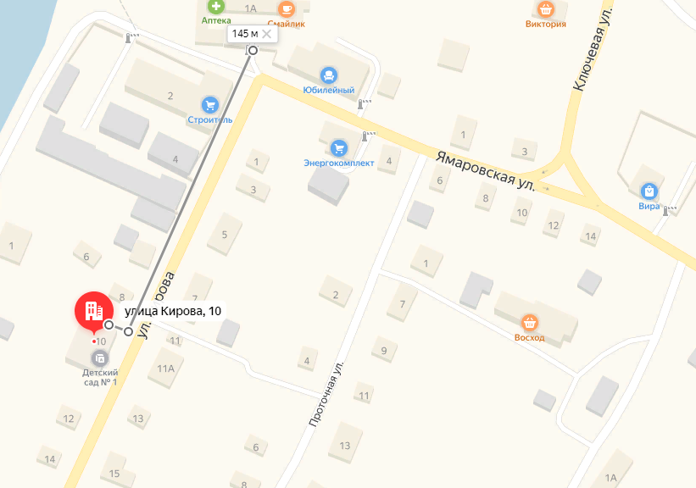

СХЕМА № 2

границ прилегающих территорий
Наименование организации, объекта | Место нахождения организации, объекта
Муниципальное бюджетное Дошкольное Образовательное учреждение Детский Сад № 3 (МБДОУ детский сад № 3 «Звездочка») | г. Хилок, ул. Калинина, д. 9
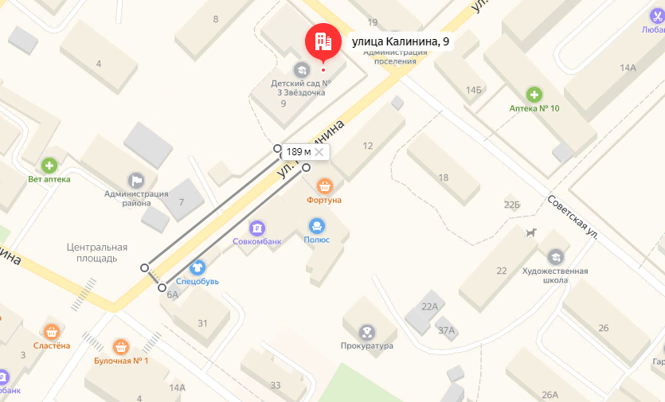

СХЕМА № 3

границ прилегающих территорий
Наименование организации, объекта | Место нахождения организации, объекта
Муниципальное бюджетное дошкольное образовательное учреждение детский сад №4 г. Хилок (МБДОУ детский сад № 4) | г. Хилок, ул. Кирова, д. 30
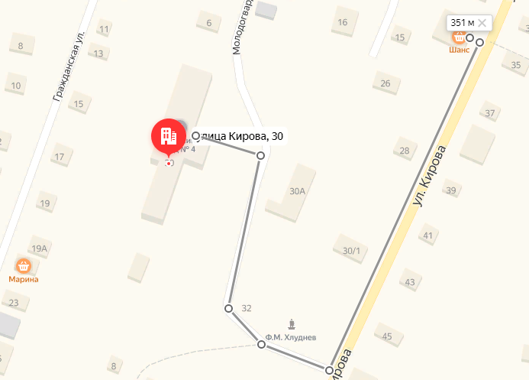

СХЕМА № 4

границ прилегающих территорий
Наименование организации, объекта | Место нахождения организации, объекта
Муниципальное бюджетное дошкольное образовательноеучреждение детский сад № 5 "Золотойключик"  г. Хилок (МБДОУ детский сад № 5 «Золотой ключик») | г. Хилок, ул. Советская, д. 31
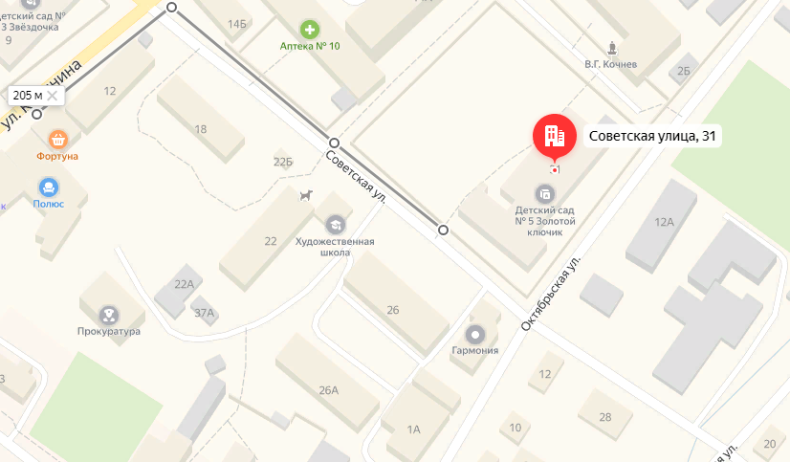

СХЕМА № 5

границ прилегающих территорий
Наименование организации, объекта | Место нахождения организации, объекта
Муниципальное бюджетное дошкольное образовательное учреждение детский сад № 6 "Родничок" г. Хилок  (МБДОУ детский сад № 6 «Родничок») | г. Хилок, ул. Энгельса, д. 61
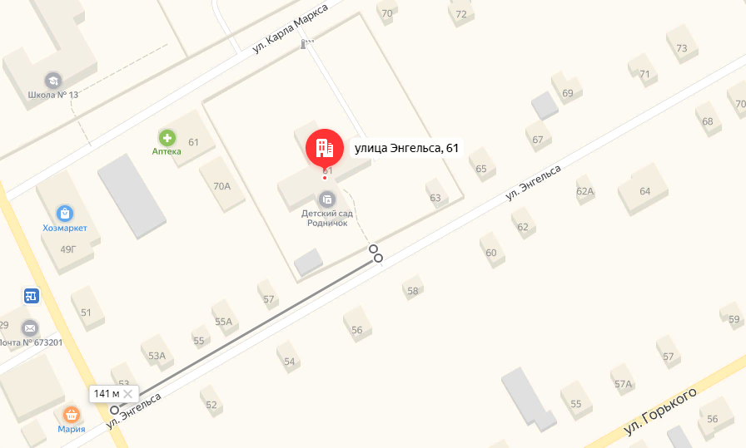

СХЕМА № 6

границ прилегающих территорий
Наименование организации, объекта | Место нахождения организации, объекта
Муниципальное бюджетное общеобразовательное учреждение СОШ № 10 г. Хилок  (МБОУ СОШ № 10) | г. Хилок, ул. Калинина, д. 18
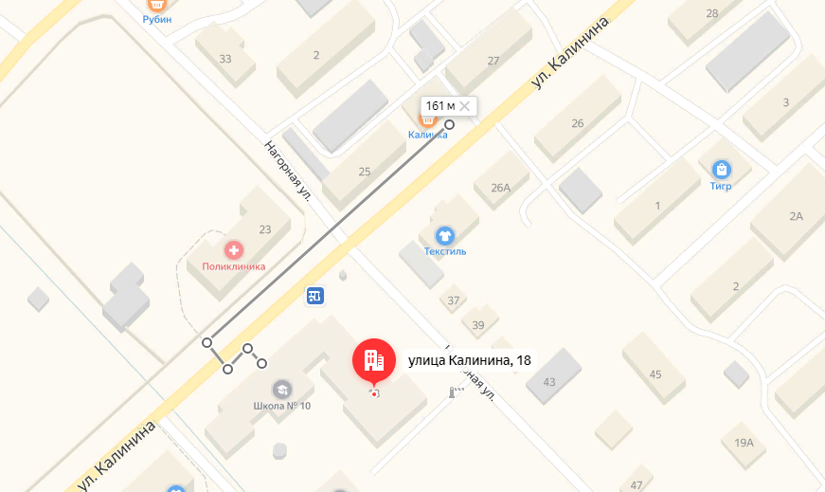

СХЕМА № 7

границ прилегающих территорий
Наименование организации, объекта | Место нахождения организации, объекта
Муниципальное бюджетное Общеобразовательное учреждение Начальная Общеобразовательная Школа № 11 г. Хилок  (МБО НОШ № 11) | г. Хилок, ул. Ленина, д. 37
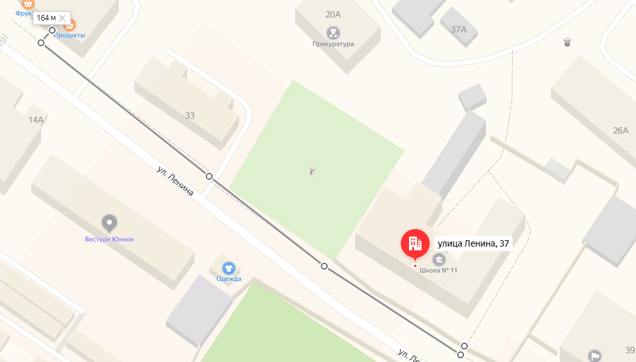

СХЕМА № 8

границ прилегающих территорий
Наименование организации, объекта | Место нахождения организации, объекта
Муниципальное бюджетное Общеобразовательное учреждение Основная Общеобразовательная Школа №12 г. Хилок  (МБОУ ООШ № 12) | г. Хилок, ул. Новая, д. 22А
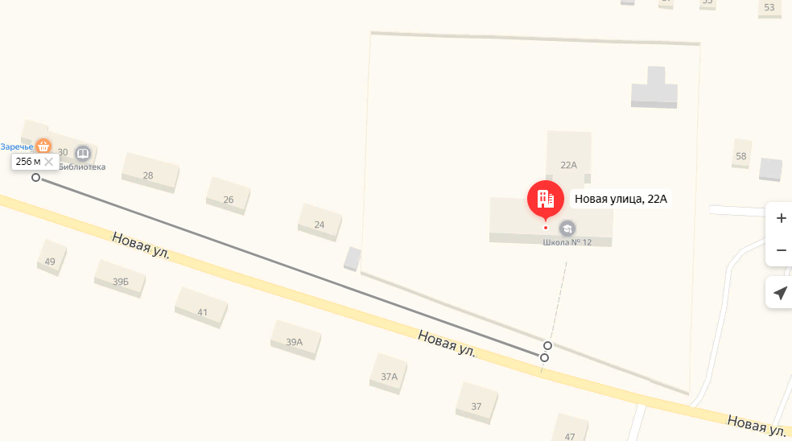

СХЕМА № 9

границ прилегающих территорий
Наименование организации, объекта | Место нахождения организации, объекта
Муниципальное бюджетное общеобразовательное учреждение СОШ №13 г. Хилок (МБОУ СОШ № 13) | г. Хилок, ул. Карла Маркса, д. 75
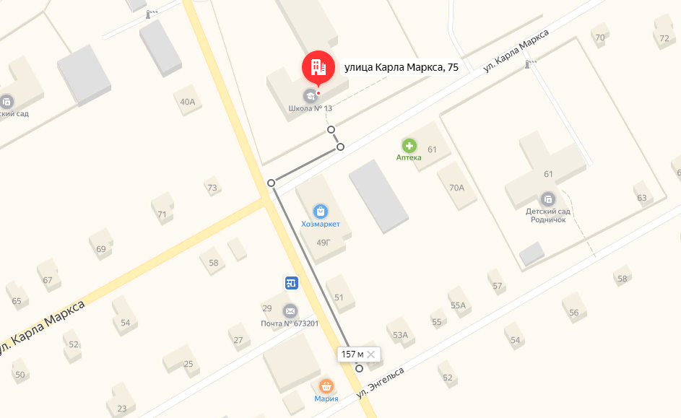

СХЕМА № 10

границ прилегающих территорий
Наименование организации, объекта | Место нахождения организации, объекта
Муниципальное бюджетное учреждение Дополнительного Образования "Детская Музыкальная Школа" Муниципального Района "Хилокский Район" (МБУ ДО «ДМШ») | г. Хилок, ул. Дзержинского, д. 10
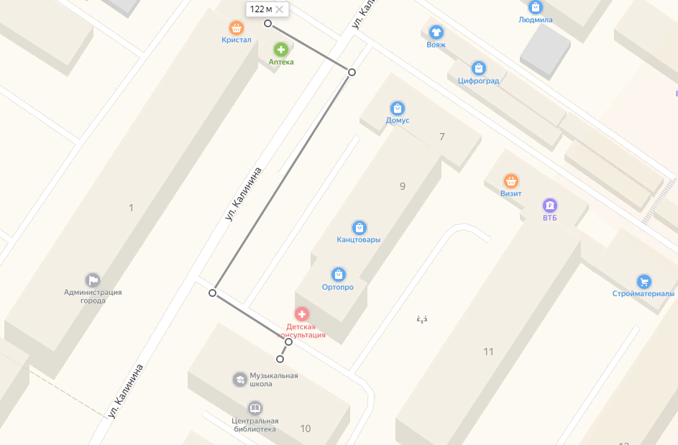

СХЕМА № 11

границ прилегающих территорий
Наименование организации, объекта | Место нахождения организации, объекта
Муниципальное бюджетное учреждение Дополнительного Образования "Хилокская Детская Художественная Школа"  (МБУ ДО «Хилокская ДХШ») | г. Хилок, ул. Советская, д. 24
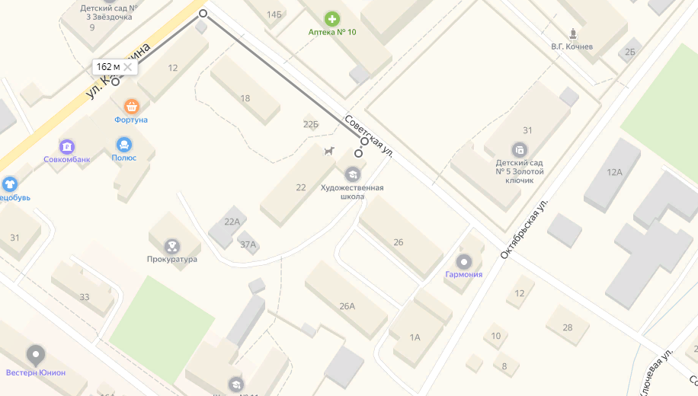

СХЕМА № 12

границ прилегающих территорий
Наименование организации, объекта | Место нахождения организации, объекта
Муниципальное бюджетное учреждение Дополнительного Образования "Хилокская Детская Художественная Школа"  (МБУ ДО «Хилокская ДХШ») | г. Хилок, ул. Советская, д. 21/1
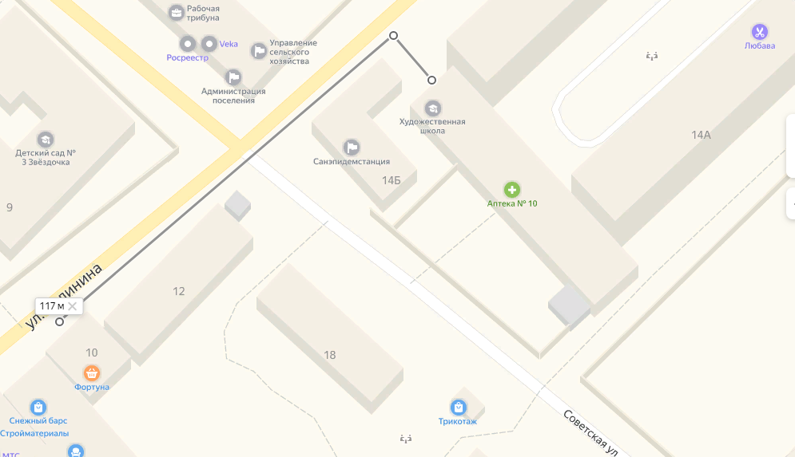

СХЕМА № 13

границ прилегающих территорий
Наименование организации, объекта | Место нахождения организации, объекта
Государственное Профессиональное Образовательное учреждение «Хилокское Железнодорожное Училище» (ГПОУ «ХЖУ») | г. Хилок, ул. Калинина, д. 16
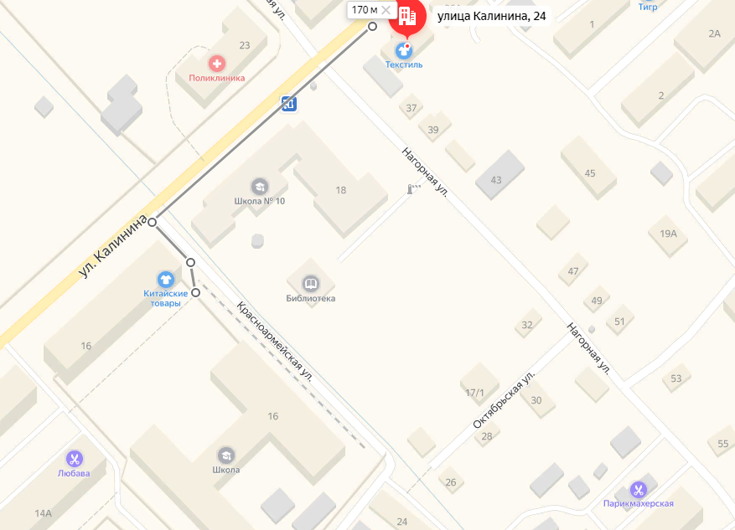

СХЕМА № 14

границ прилегающих территорий
Наименование организации, объекта | Место нахождения организации, объекта
Муниципальное бюджетное учреждение Дополнительного Образования "Центр Детского Творчества "Вдохновение"  (МБУДО ЦДТ «Вдохновение») | г. Хилок, ул. Калинина, д. 9
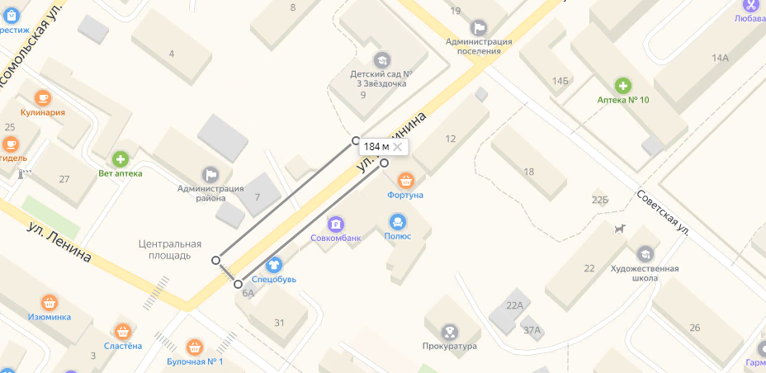

СХЕМА № 15

границ прилегающих территорий
Наименование организации, объекта | Место нахождения организации, объекта
Муниципальное бюджетное Общеобразовательное учреждение СОШ № 23 Пгт Могзон | пгт Могзон, ул Профсоюзная, д. 54
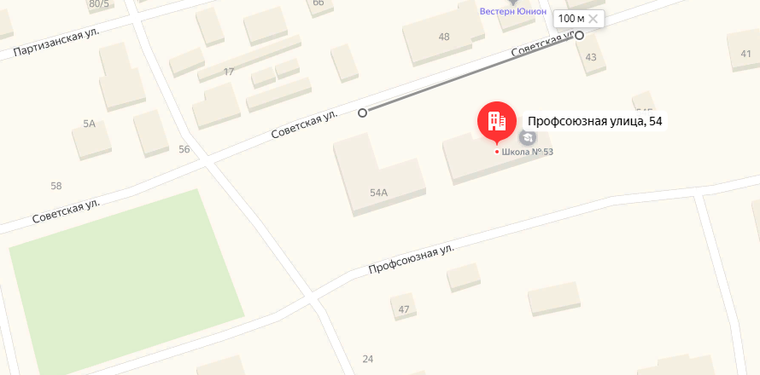

СХЕМА № 16

границ прилегающих территорий
Наименование организации, объекта | Место нахождения организации, объекта
Муниципальное бюджетное дошкольное образовательное учреждение детский сад "Родничок" | пгт Могзон, ул Чкалова, д. 20
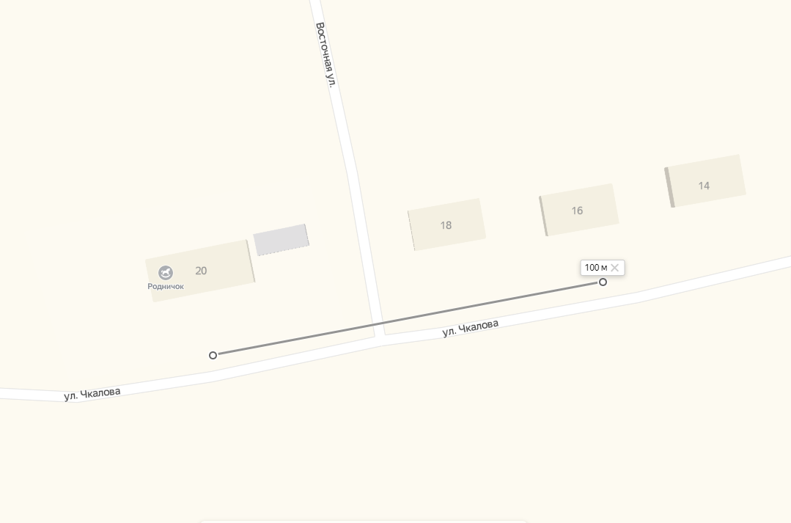

СХЕМА № 17

границ прилегающих территорий
Наименование организации, объекта | Место нахождения организации, объекта
Муниципальное бюджетное общеобразовательное учреждение ДО «Хилокская ДХШ» пгт Могзон | пгт Могзон, ул. Профсоюзная , 45
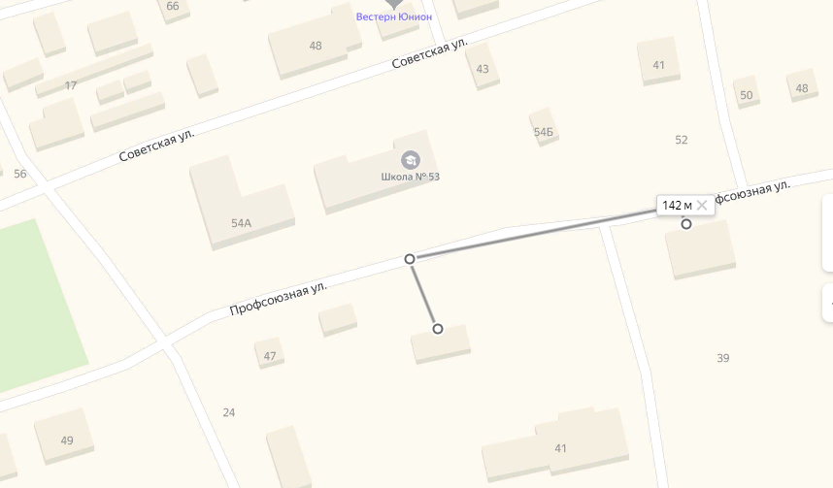

СХЕМА № 18

границ прилегающих территорий
Наименование организации, объекта | Место нахождения организации, объекта
Муниципальное бюджетное общеобразовательное учреждение начальная общеобразовательная школа | с. Тэрэпхэн, ул. Новая, 2

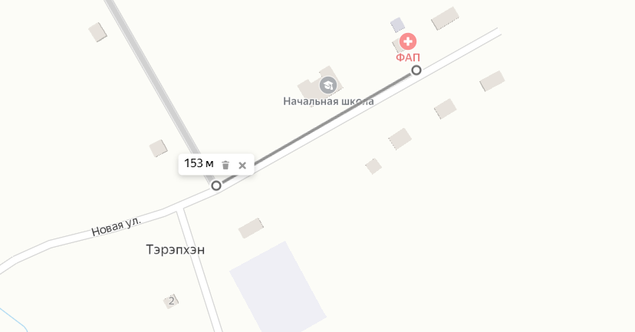

СХЕМА № 19

границ прилегающих территорий
Наименование организации, объекта | Место нахождения организации, объекта
Муниципальное бюджетное общеобразовательное учреждение СОШ №15 с. Бада | с.Бада, ул. Пионерская, д. 43

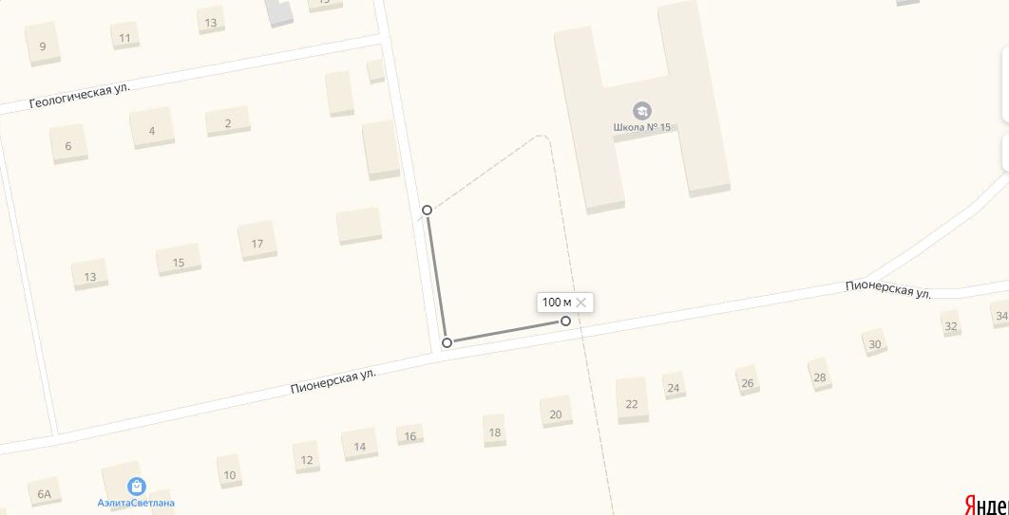

СХЕМА № 20

границ прилегающих территорий
Наименование организации, объекта | Место нахождения организации, объекта
Муниципальное бюджетное дошкольное образовательное учреждение детский сад № 2 "Светлячок" с. Бада | с.Бада, ул. Советская, д. 43

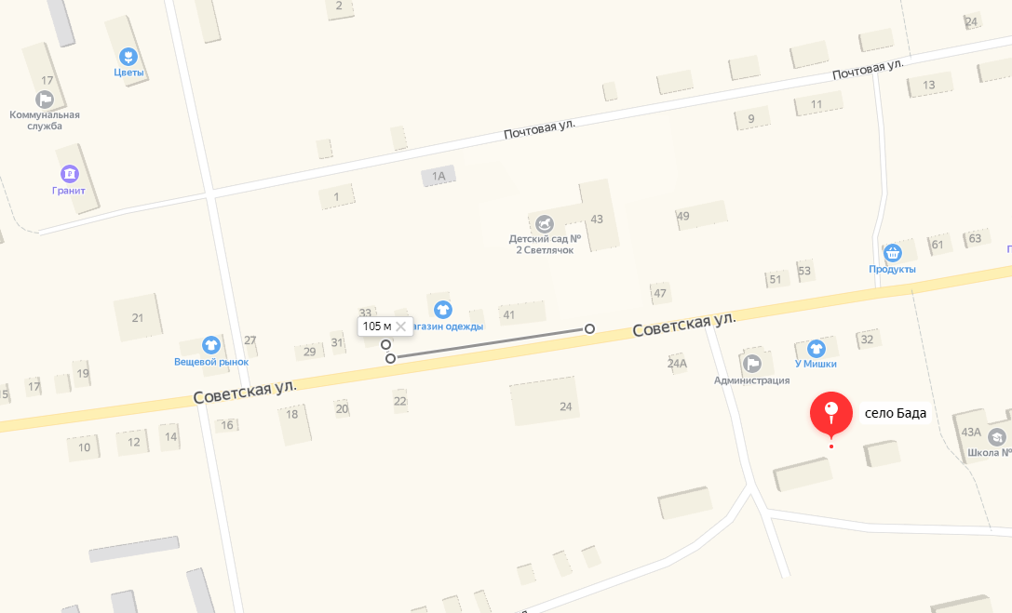

СХЕМА № 21

границ прилегающих территорий
Наименование организации, объекта | Место нахождения организации, объекта
Муниципальное бюджетное образовательное учреждение НОШ с. Зурун | с.Зурун, ул. Центральная, д. 5

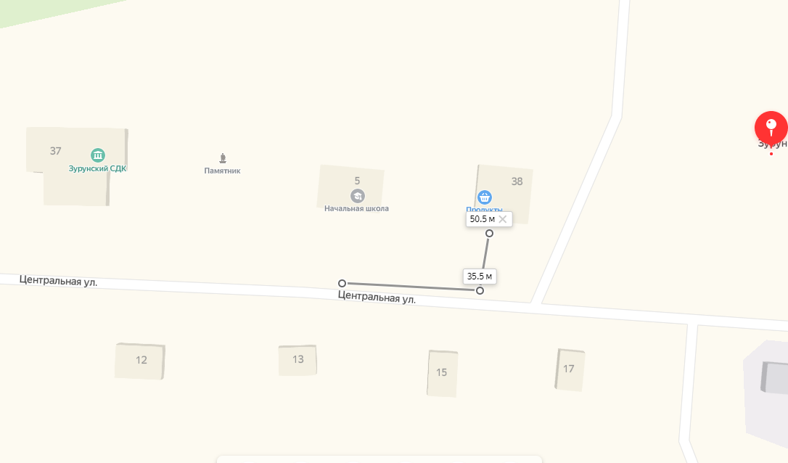

СХЕМА № 22

границ прилегающих территорий
Наименование организации, объекта | Место нахождения организации, объекта
Муниципальное бюджетное общеобразовательное учреждение СОШ № 8 П./СТ. ЖИПХЕГЕН | с.Жипхеген, ул. Таежная, д. 27

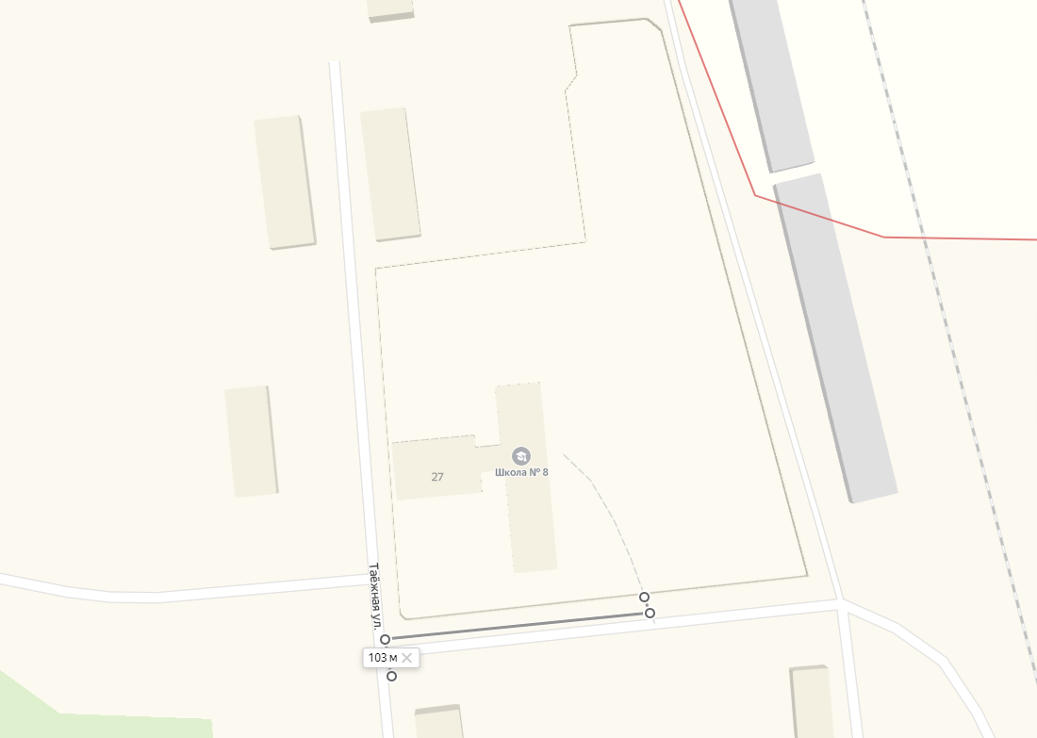

СХЕМА № 23

границ прилегающих территорий
Наименование организации, объекта | Место нахождения организации, объекта
Детский сад № 235 ОАО "РЖД" | с.Жипхеген, ул. Таежная, д. 26

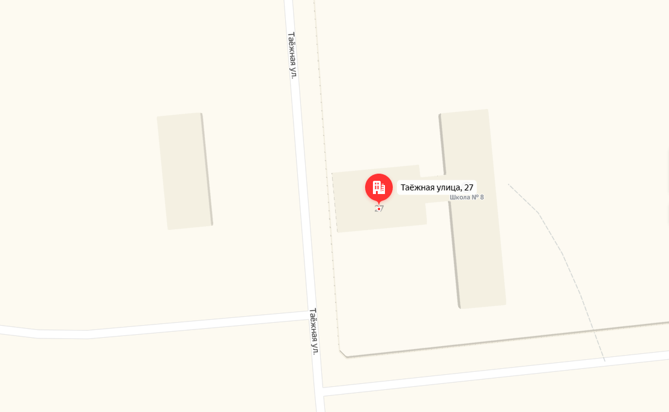
Детский сад ул. Таёжная, 26

СХЕМА № 24

границ прилегающих территорий
Наименование организации, объекта | Место нахождения организации, объекта
Муниципальное бюджетное образовательное учреждение НОШ № 14 | с. Глинка, ул. Школьная, д. 10
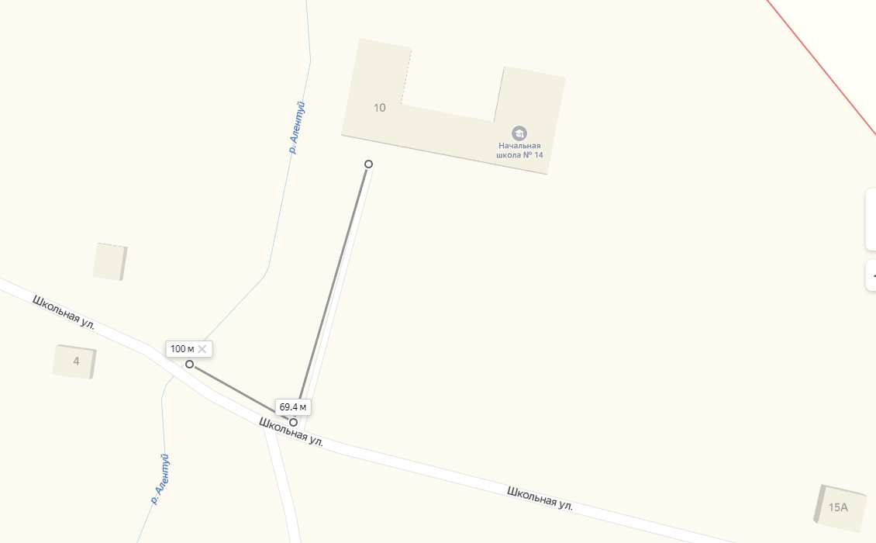

СХЕМА № 25

границ прилегающих территорий
Наименование организации, объекта | Место нахождения организации, объекта
Муниципальное образовательное учреждение ООШ № 24, детский сад | с. Закульта, ул. Школьная, д. 20

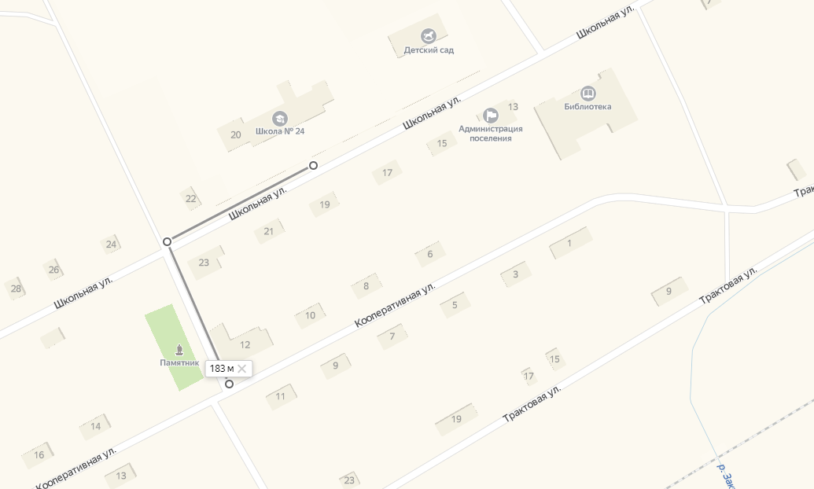

СХЕМА № 26

границ прилегающих территорий
Наименование организации, объекта | Место нахождения организации, объекта
Муниципальное образовательное учреждение НОШ с. Шиля | с. Шиля, ул. Гармаева, д. 27

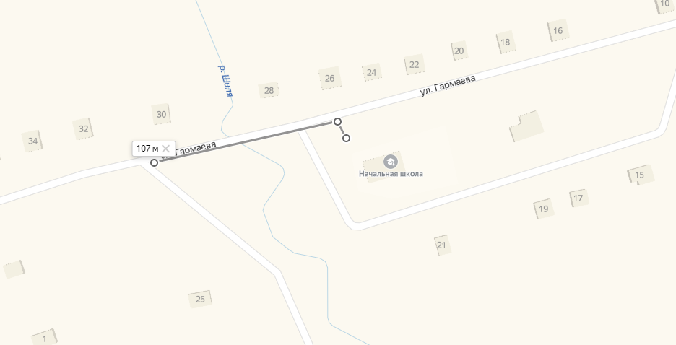

СХЕМА № 27

границ прилегающих территорий
Наименование организации, объекта | Место нахождения организации, объекта
Муниципальное образовательное учреждение НОШ с. Ушоты | с. Ушоты, ул. Центральная, д. 33

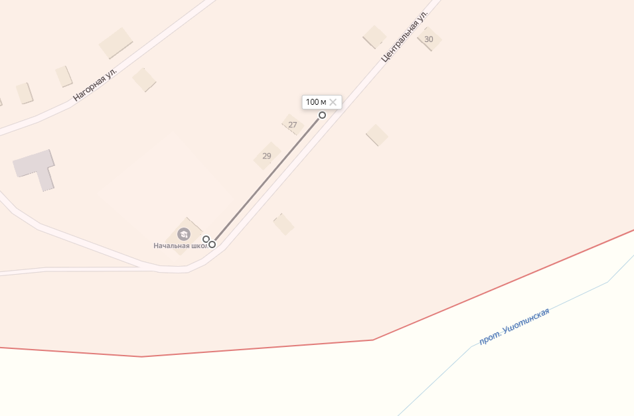

СХЕМА № 28

границ прилегающих территорий
Наименование организации, объекта | Место нахождения организации, объекта
Муниципальное бюджетное дошкольное образовательное учреждение Детский сад «Солнышко» | с. Гыршелун, ул. Нагорная, д. 7

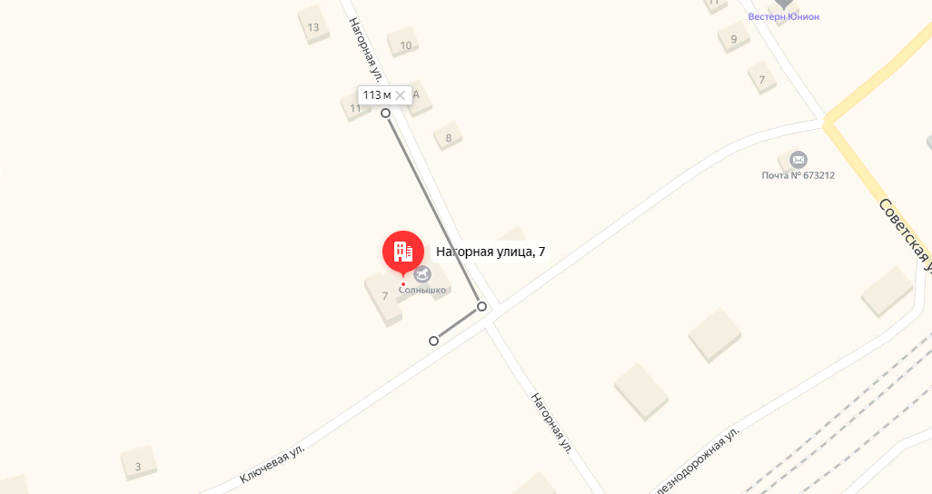
продукты

СХЕМА № 29

границ прилегающих территорий
Наименование организации, объекта | Место нахождения организации, объекта
Филиал Муниципальное бюджетное дошкольное образовательное учреждение Детский сад «Солнышко» | с. Линёво Озеро, ул. Комсомольская, д. 8

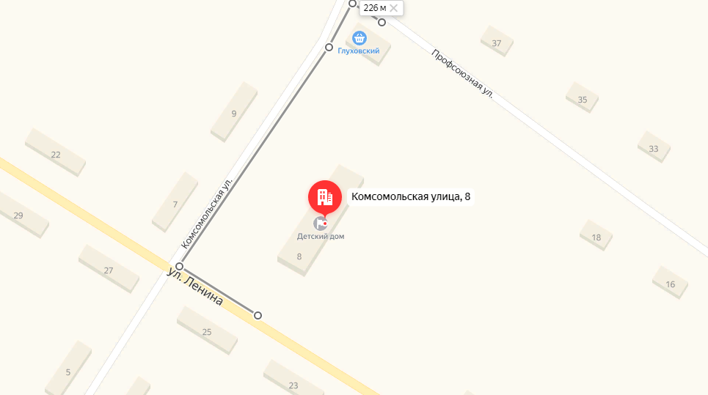
сад

СХЕМА № 30

границ прилегающих территорий
Наименование организации, объекта | Место нахождения организации, объекта
Муниципальное бюджетное образовательное учреждение СОШ № 20 | с. Линёво Озеро, ул. Хлуднева, д. 11

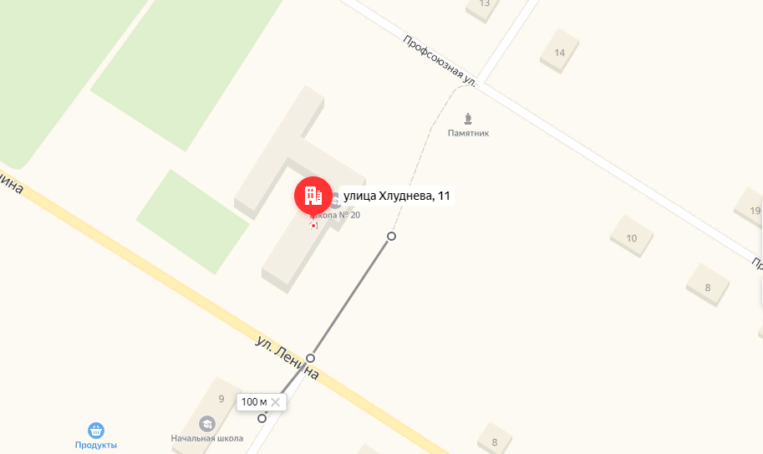

СХЕМА № 31

границ прилегающих территорий
Наименование организации, объекта | Место нахождения организации, объекта
Муниципальное бюджетное образовательное учреждение СОШ № 16 | с. Гыршелун, ул. Нагорная, д. 19

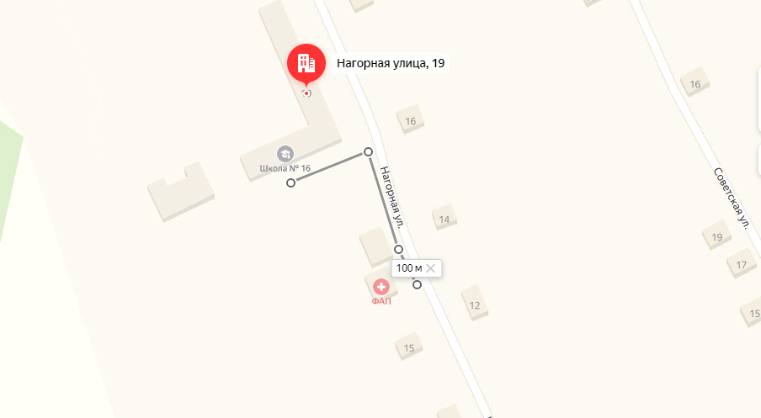

СХЕМА № 32

границ прилегающих территорий
Наименование организации, объекта | Место нахождения организации, объекта
Муниципальное бюджетное общеобразовательное учреждение СОШ №17 с. Хушенга | с. Хушенга, ул. Школьная, д. 1

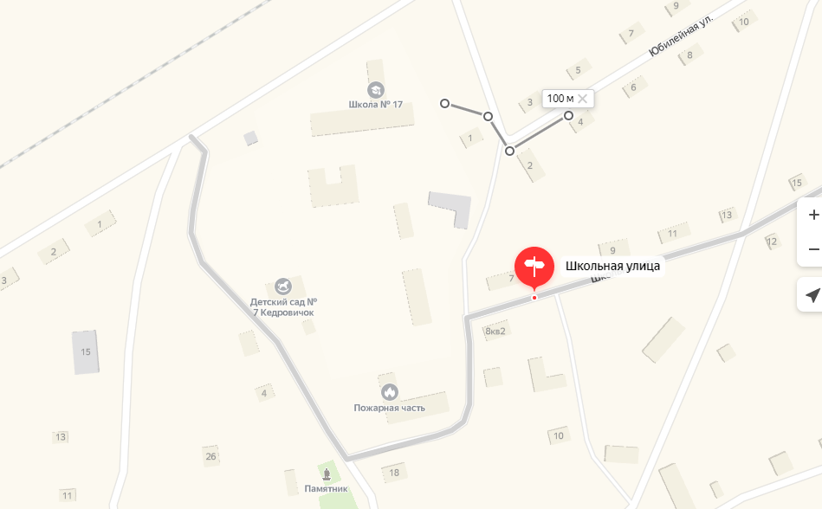

СХЕМА № 33

границ прилегающих территорий
Наименование организации, объекта | Место нахождения организации, объекта
Муниципальное бюджетное дошкольное образовательное учреждение Детский сад № 7 | с. Хушенга, ул. Школьная, д. 8

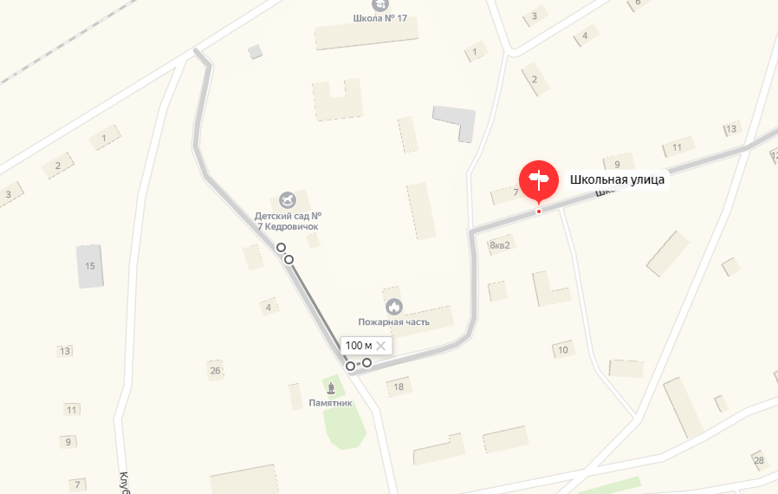

СХЕМА № 34

границ прилегающих территорий
Наименование организации, объекта | Место нахождения организации, объекта
МБОУ НОШ № 26 с.Алентуйка | с. Алентуйка, ул. Школьная, д. 4

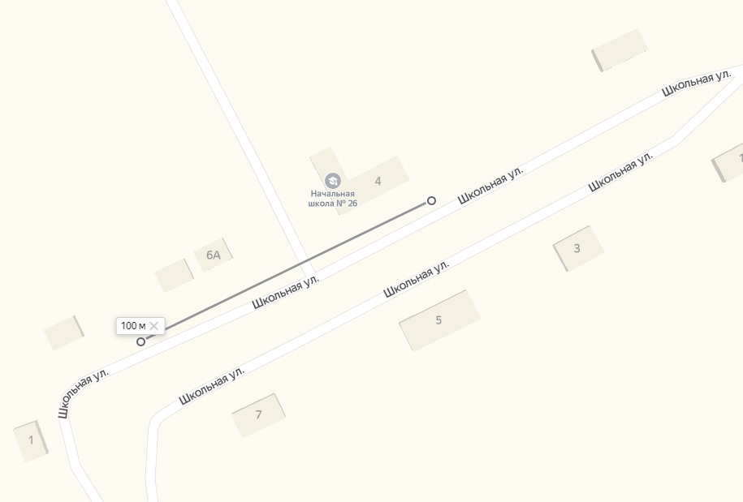

СХЕМА № 35

границ прилегающих территорий
Наименование организации, объекта | Место нахождения организации, объекта
Муниципальное бюджетное общеобразовательное учреждение СОШ №18 с. Харагун | с. Харагун, ул. Шоссейная, д. 43

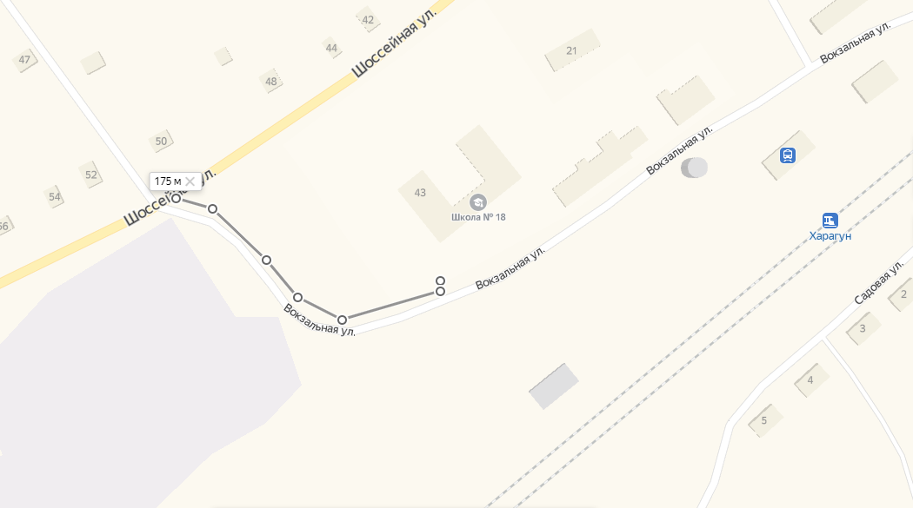

СХЕМА № 36

границ прилегающих территорий
Наименование организации, объекта | Место нахождения организации, объекта
Муниципальное бюджетное дошкольное образовательное учреждение Детский сад № 8 с. Харагун | с. Харагун, ул. Вокзальная, д. 8

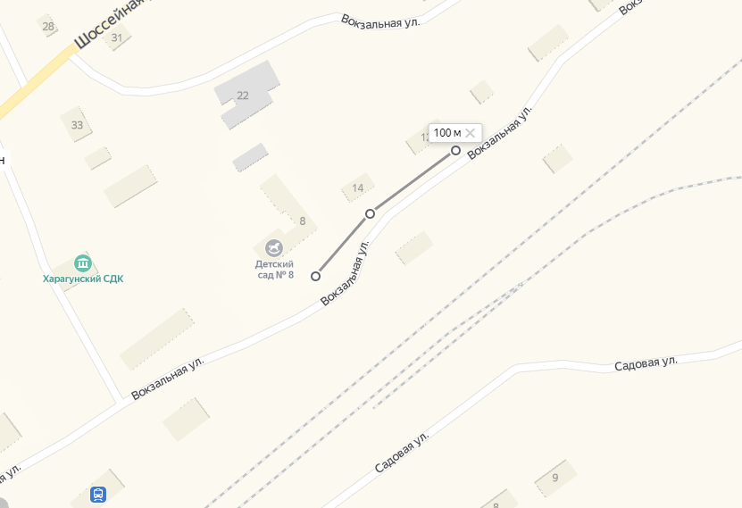

СХЕМА № 37

границ прилегающих территорий
Наименование организации, объекта | Место нахождения организации, объекта
Муниципальное бюджетное общеобразовательное учреждение ООШ № 6 с. Хилогосон | с. Хилогосон, ул. Школьная, д. 10

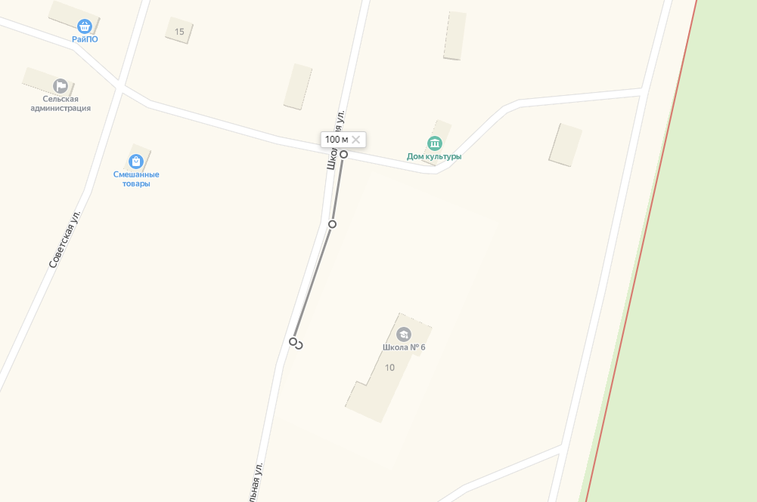

СХЕМА № 38

границ прилегающих территорий
Наименование организации, объекта | Место нахождения организации, объекта
Муниципальное бюджетное образовательное учреждение НОШ № 9 с. Энгорок | с. Энгорок, ул. Совхозная, д. 12

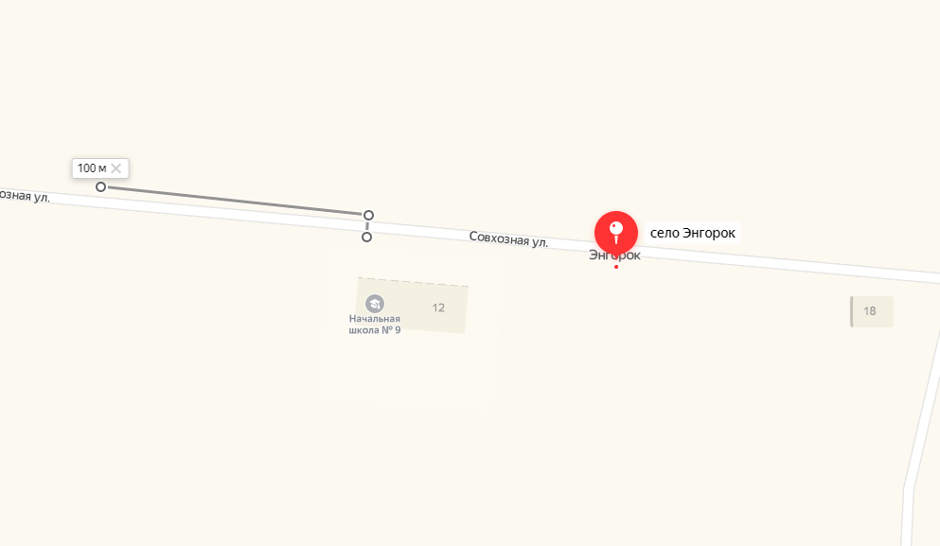

СХЕМА № 39

границ прилегающих территорий
Наименование организации, объекта | Место нахождения организации, объекта
Негосударственное учреждение здравоохранения Узловая поликлиника на станции Хилок открытого акционерного общества "Российские железные дороги"  (ЧУЗ «Узловая поликлиника на ст. Хилок ОАО «РЖД») | г. Хилок, ул. Калинина, д. 23
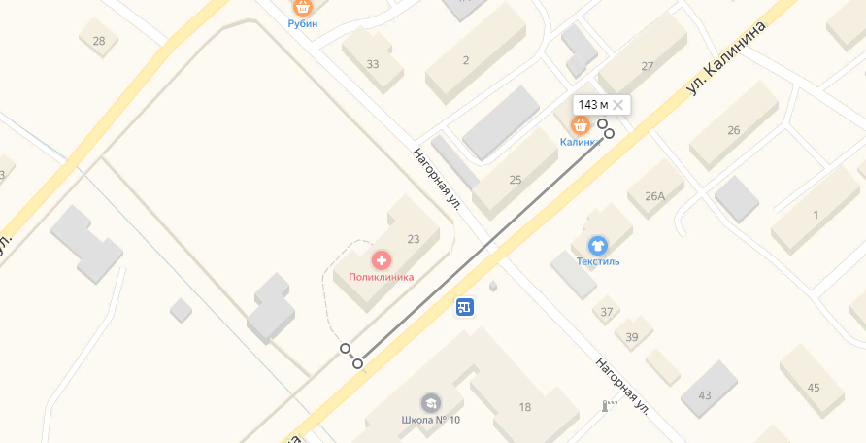

СХЕМА № 40

границ прилегающих территорий
Наименование организации, объекта | Место нахождения организации, объекта
Государственное учреждение здравоохранения «Хилокская центральная районная больница»  (ГУЗ «Хилокская ЦРБ») | г. Хилок, ул. Орджоникидзе, д. 7А
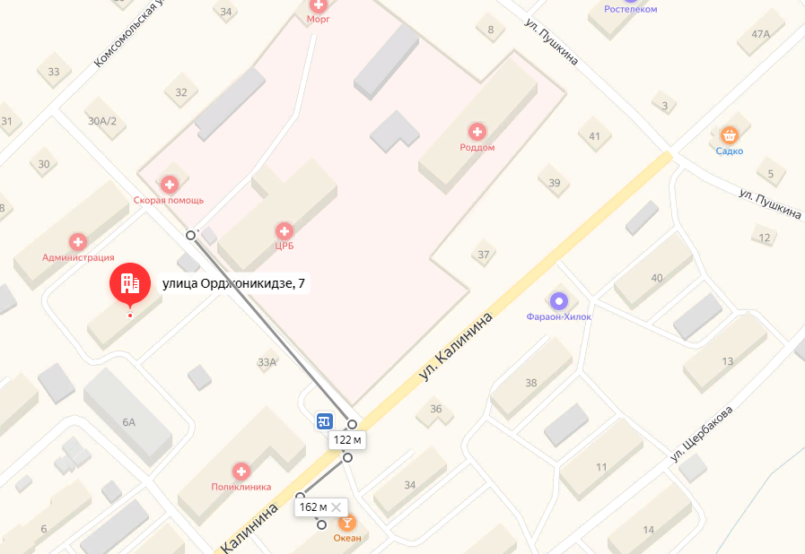

СХЕМА № 41

границ прилегающих территорий
Наименование организации, объекта | Место нахождения организации, объекта
Государственное учреждение здравоохранения центральная районная больница «Станция скорой медицинской помощи»  (ГУЗ ЦРБ «Станция скорой медицинской помощи») | г. Хилок, ул. Орджоникидзе, д. 7А

СХЕМА № 42

границ прилегающих территорий
Наименование организации, объекта | Место нахождения организации, объекта
Государственное учреждение здравоохранения центральная районная больница «Роддом» (ГУЗ ЦРБ «Роддом») | г. Хилок, ул. Орджоникидзе, д. 7А

СХЕМА № 43

границ прилегающих территорий
Наименование организации, объекта | Место нахождения организации, объекта
Государственное учреждение здравоохранения центральная районная больница «Поликлиника» (ГУЗ ЦРБ «Поликлиника») | г. Хилок, ул. Калинина, д. 35
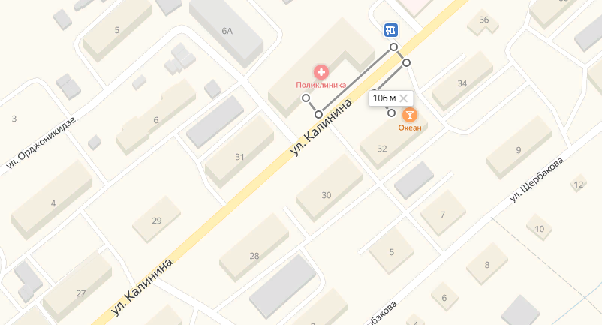

СХЕМА № 44

границ прилегающих территорий
Наименование организации, объекта | Место нахождения организации, объекта
учреждение здравоохранения центральная районная больница «Детская поликлиника» (УЗ ЦРБ «Детская поликлиника») | г. Хилок, ул. Дзержинского, д. 9
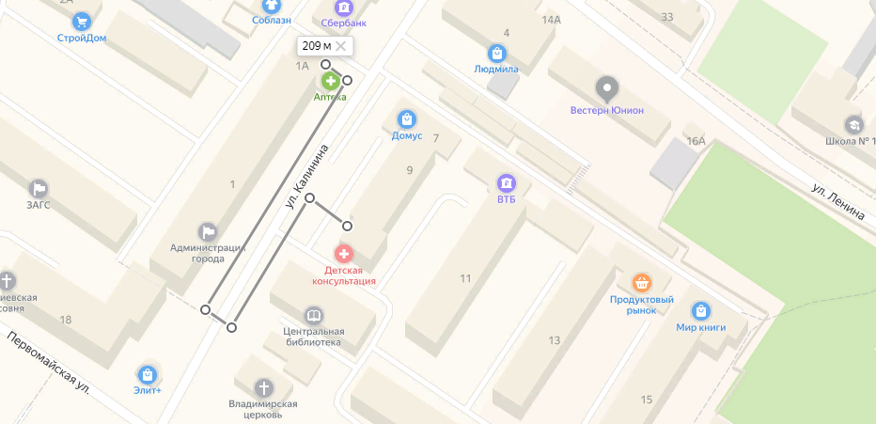

СХЕМА № 45

границ прилегающих территорий
Наименование организации, объекта | Место нахождения организации, объекта
ООО «Максидент» (стоматология) | г. Хилок, ул. Октябрьская, д. 1/1
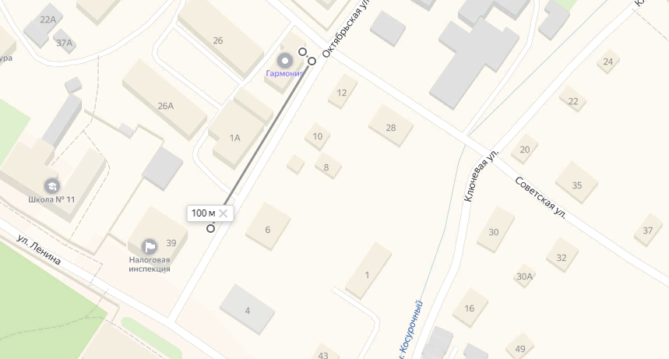

СХЕМА № 46

границ прилегающих территорий
Наименование организации, объекта | Место нахождения организации, объекта
ГУЗ «Хилокская ЦРБ участковая больница пгт Могзон» поликлиника и детская консультация. | пгт Могзон, ул. Комсомольская , 15
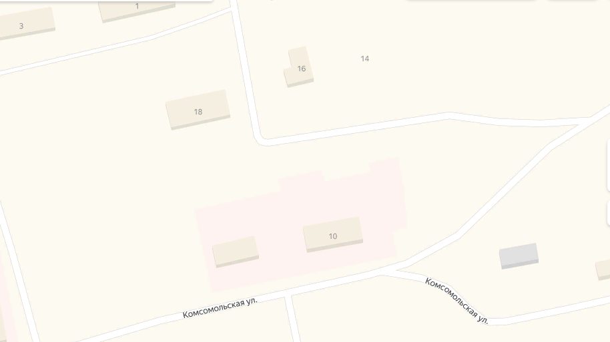

СХЕМА № 47

границ прилегающих территорий
Наименование организации, объекта | Место нахождения организации, объекта
ГУЗ «Хилокская ЦРБ участковая больница пгт Могзон» стационар, | пгт Могзон, ул. Комсомольская , 15
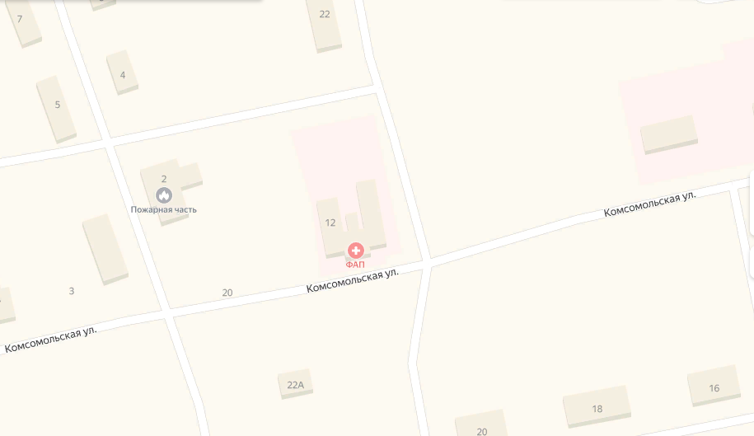

СХЕМА № 48

границ прилегающих территорий
Наименование организации, объекта | Место нахождения организации, объекта
Бадинская участковая больница | с.Бада, ул.Лесная, 45
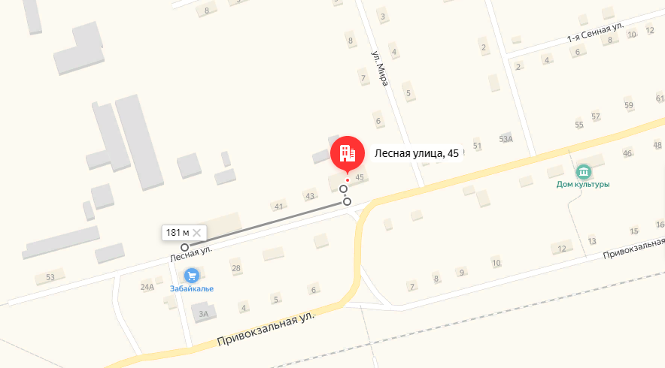

СХЕМА № 49

границ прилегающих территорий
Наименование организации, объекта | Место нахождения организации, объекта
Фельдшерско-акушерский пункт (ФАП) | с. Гыршелун, ул. Нагорная, д. 17

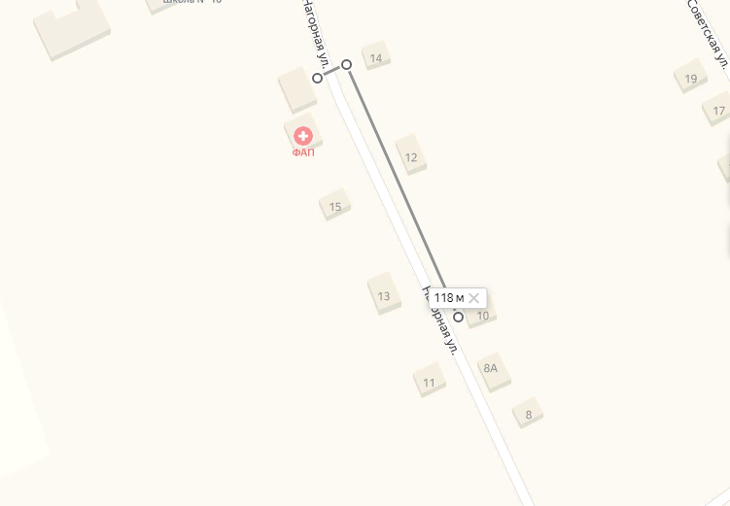

СХЕМА № 50

границ прилегающих территорий
Наименование организации, объекта | Место нахождения организации, объекта
Линёво-Озёрская участковая больница | с. Линёво Озеро, ул. Первомайская, д. 1

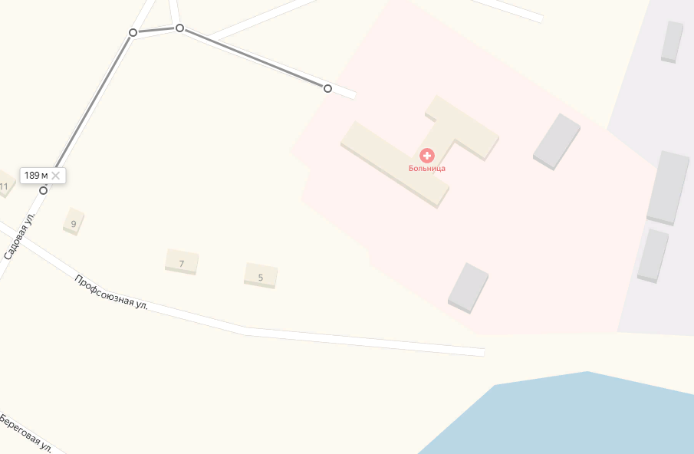

СХЕМА № 51

границ прилегающих территорий
Наименование организации, объекта | Место нахождения организации, объекта
ГУЗ «Хилокская ЦРБ» Фельдшерский пункт с. Жипхеген | с.Жипхеген, ул. Таежная, д. 24
ФАП Таёжная 24

СХЕМА № 52

границ прилегающих территорий
Наименование организации, объекта | Место нахождения организации, объекта
ГУЗ «Хилокская ЦРБ» Фельдшерский пункт | с. Глинка, ул. Колхозная, д. 21

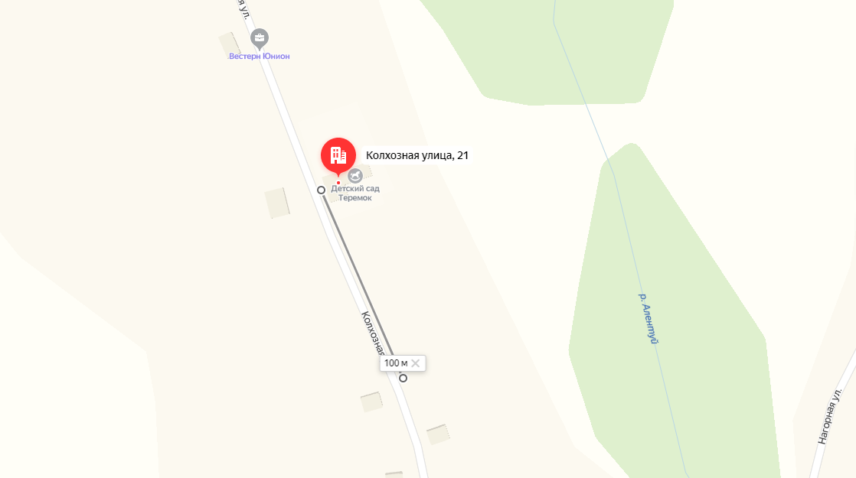
ФАП

СХЕМА № 53

границ прилегающих территорий
Наименование организации, объекта | Место нахождения организации, объекта
ГУЗ «Хилокская ЦРБ» Фельдшерский пункт с. Закульта | с. Закульта, ул. Школьная, д. 8
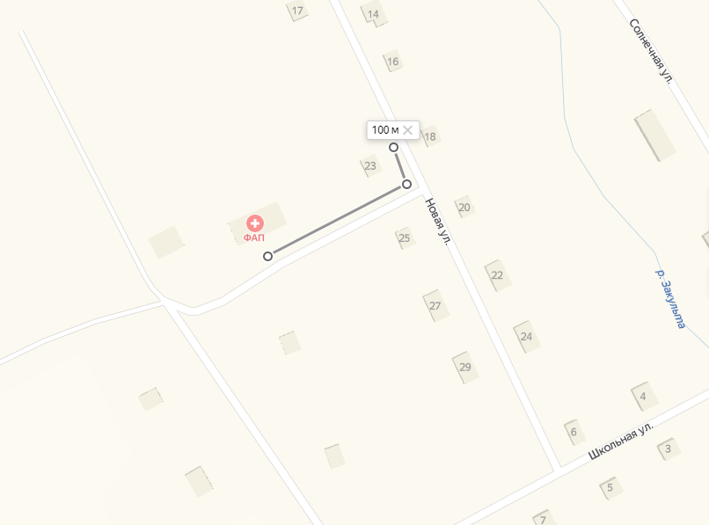

СХЕМА № 54

границ прилегающих территорий
Наименование организации, объекта | Место нахождения организации, объекта
ГУЗ «Хилокская ЦРБ» Фельдшерский пункт с. Ушоты | с. Ушоты, ул. Нагорная, д. 2

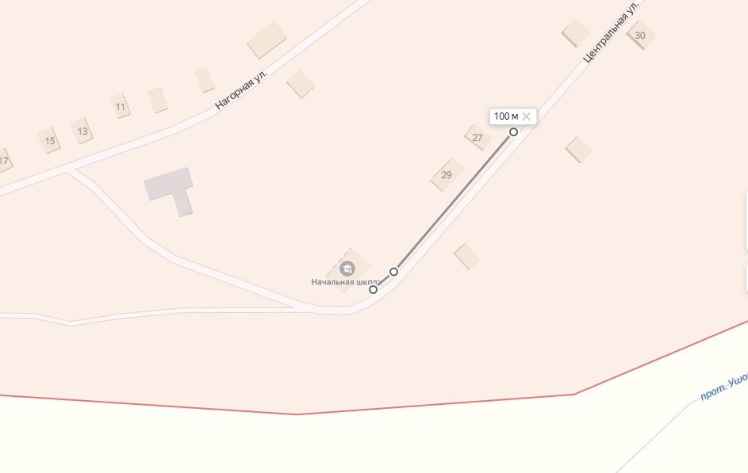

СХЕМА № 55

границ прилегающих территорий
Наименование организации, объекта | Место нахождения организации, объекта
ГУЗ «Хилокская ЦРБ» Фельдшерский пункт с. Шиля | с. Шиля, ул. Гармаева, д. 22
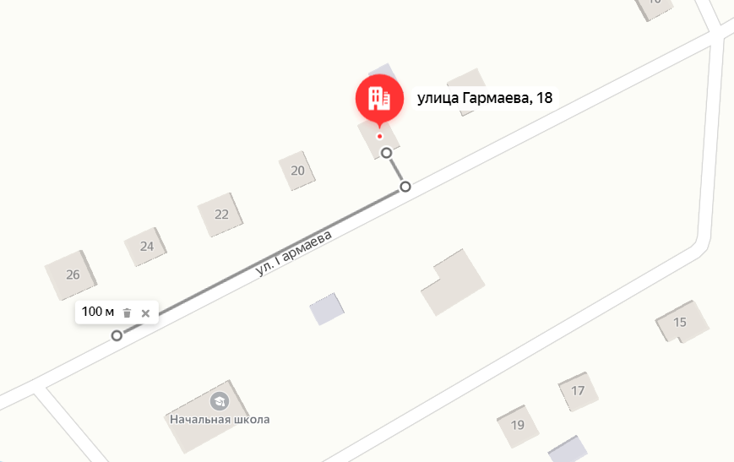

СХЕМА № 56

границ прилегающих территорий
Наименование организации, объекта | Место нахождения организации, объекта
ГУЗ «Хилокская ЦРБ» Амбулатория с. Хушенга | с. Хушенга, ул. Мостовая, д. 7

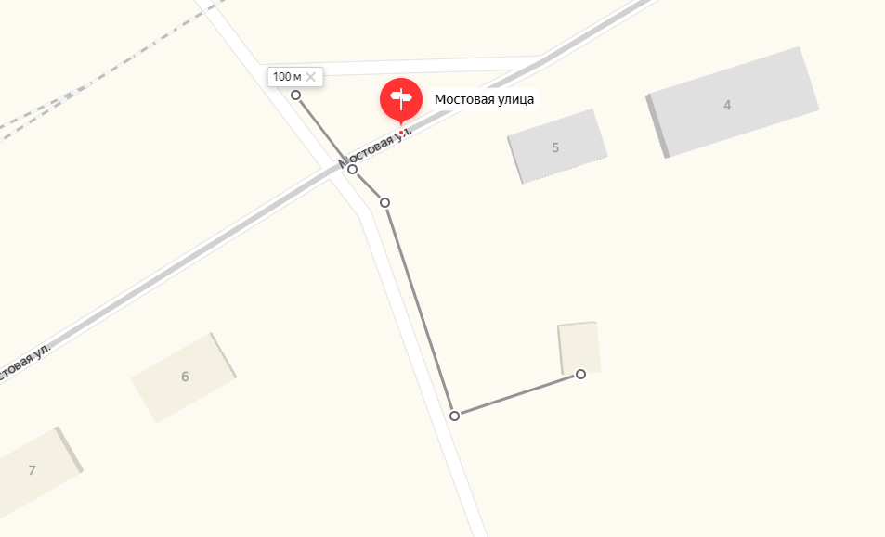
ФАП Мостовая, 7

СХЕМА № 57

границ прилегающих территорий
Наименование организации, объекта | Место нахождения организации, объекта
Амбулатория | с. Харагун, ул. Больничная, д. 14

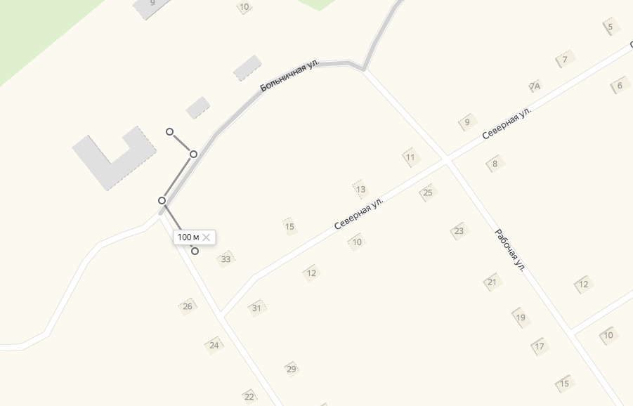
Амбулатория Больничная, 14

СХЕМА № 58

границ прилегающих территорий
Наименование организации, объекта | Место нахождения организации, объекта
ГУЗ «Хилокская ЦРБ» Фельдшерский пункт с. Хилогосон | с. Хилогосон, ул. Школьная, д. 1/4

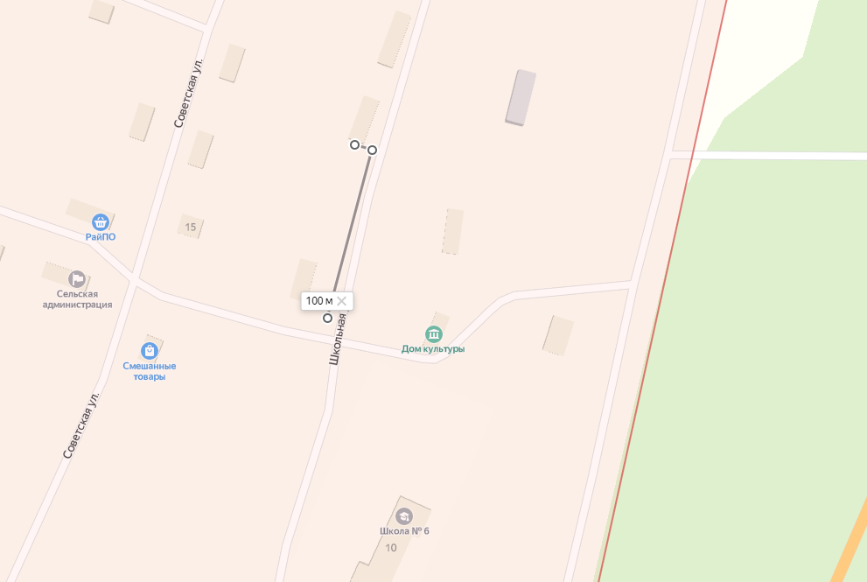
ФАП Школьная, 1/4

СХЕМА № 59

границ прилегающих территорий
Наименование организации, объекта | Место нахождения организации, объекта
ГУЗ «Хилокская ЦРБ» Фельдшерский пункт с. Энгорок | с. Энгорок, ул. Совхозная, д. 15

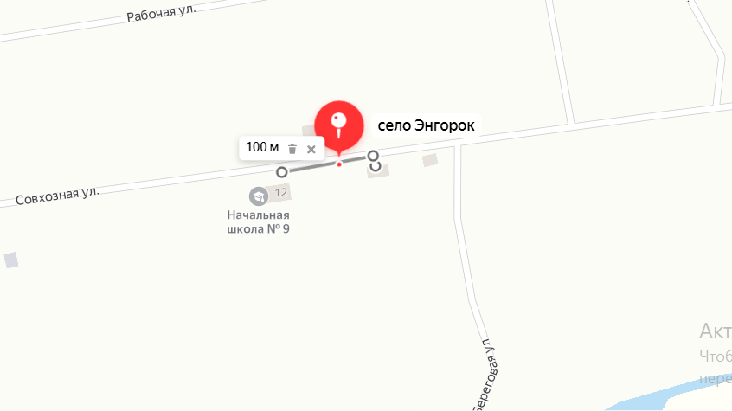

СХЕМА № 60

границ прилегающих территорий
Наименование организации, объекта | Место нахождения организации, объекта
ГУЗ «Хилокская ЦРБ» Фельдшерский пункт с. Зурун | с. Зурун, ул. Центральная, д. 37

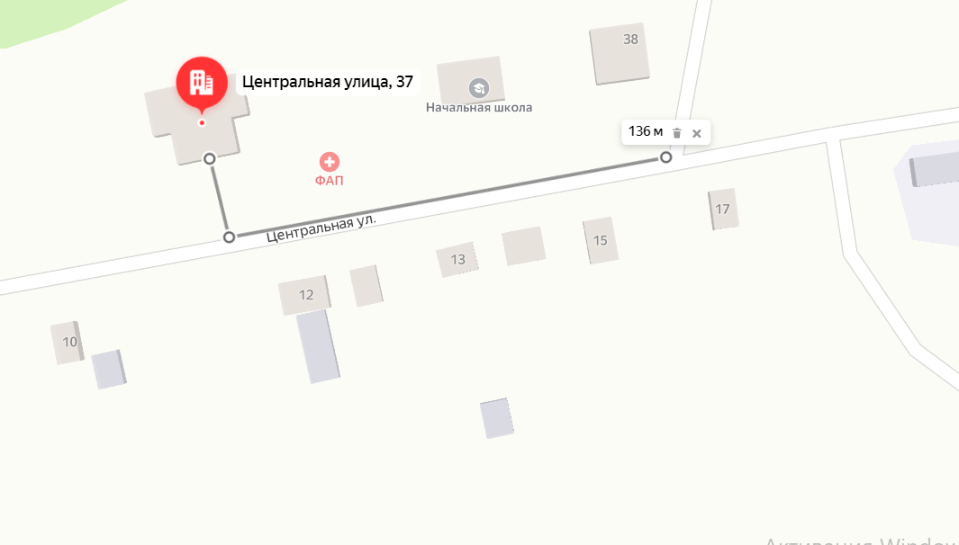

СХЕМА № 61

границ прилегающих территорий
Наименование организации, объекта | Место нахождения организации, объекта
ГУЗ «Хилокская ЦРБ» Фельдшерский пункт с. Тэрэпхэн | с. Тэрэпхэн, ул. Новая, д. 3

СХЕМА № 62

границ прилегающих территорий
Наименование организации, объекта | Место нахождения организации, объекта
ГУЗ «Хилокская ЦРБ» Фельдшерский пункт с. Алентуйка | с. Алентуйка, ул. Школьная, д. 4

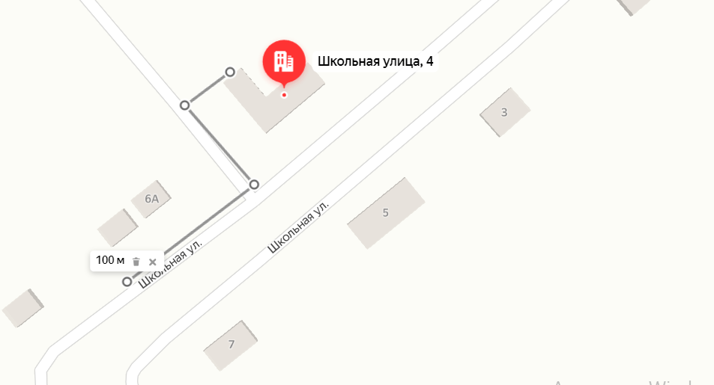

СХЕМА № 63

границ прилегающих территорий
Наименование организации, объекта | Место нахождения организации, объекта
Муниципальное бюджетное учреждение Клуб "Витязь"  (МБУ КЛУБ «Витязь») | г. Хилок, ул. Калинина, д. 1
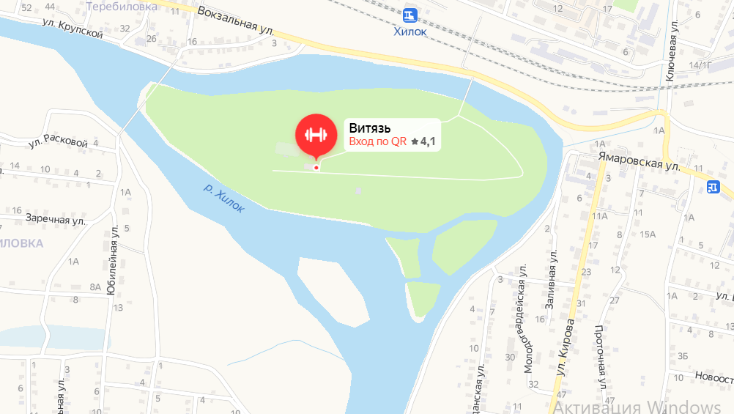

СХЕМА № 64

границ прилегающих территорий
Наименование организации, объекта | Место нахождения организации, объекта
Муниципальное бюджетное учреждение Дополнительного Образования "Детско-Юношеская Спортивная Школа" Муниципального Района "Хилокский Район" МБУ ДО «ДЮСШ» | г. Хилок, ул. Чкалова, д. 31
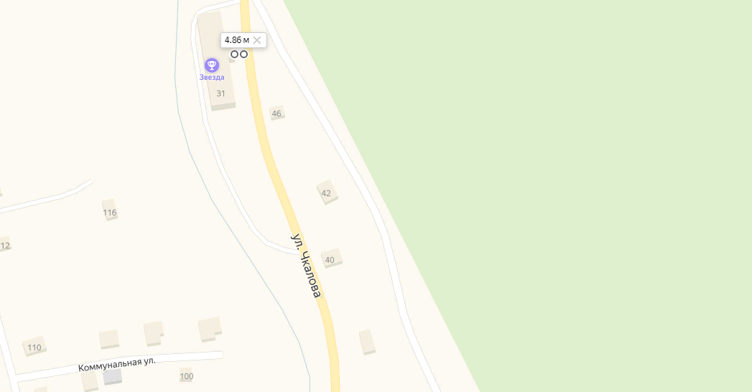

СХЕМА № 65

границ прилегающих территорий
Наименование организации, объекта | Место нахождения организации, объекта
Военный комиссариат Хилокского района, Забайкальского края (здание 1) | г. Хилок, ул. Дзержинского, д. 17
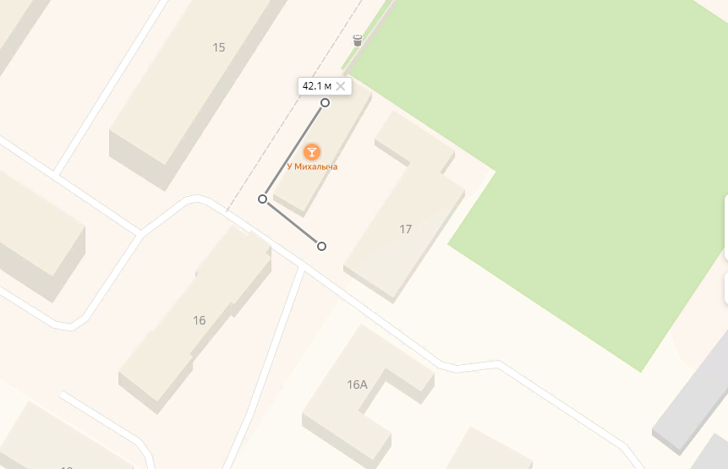

СХЕМА № 66

границ прилегающих территорий
Наименование организации, объекта | Место нахождения организации, объекта
Военный комиссариат Хилокского района, Забайкальского края (здание 2) | г. Хилок, ул. Дзержинского, д. 16А
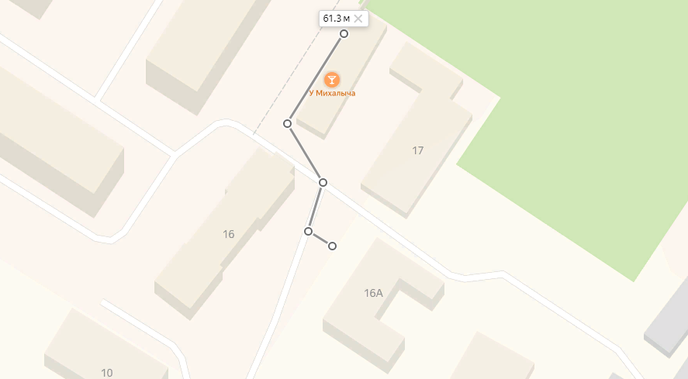

СХЕМА № 67

границ прилегающих территорий
Наименование организации, объекта | Место нахождения организации, объекта
Военный гарнизон Северный | с. Бада, Северный городок

1/1

СХЕМА № 68

границ прилегающих территорий
Наименование организации, объекта | Место нахождения организации, объекта
Железнодорожный вокзал | г. Хилок, ул. Привокзальная, 1
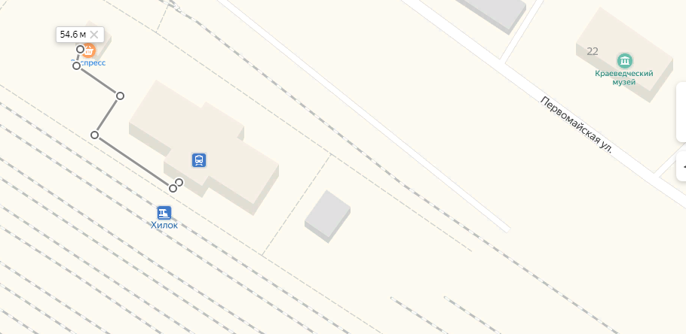

СХЕМА № 69

границ прилегающих территорий
Наименование организации, объекта | Место нахождения организации, объекта
Железнодорожный вокзал | пгт Могзон, ул Вокзальная, 9
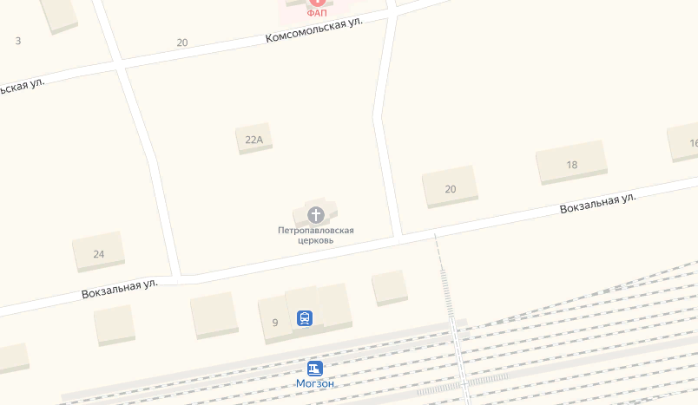

СХЕМА № 70

границ прилегающих территорий
Наименование организации, объекта | Место нахождения организации, объекта
Железнодорожный вокзал | с.Бада ул.Привокзальная, 27

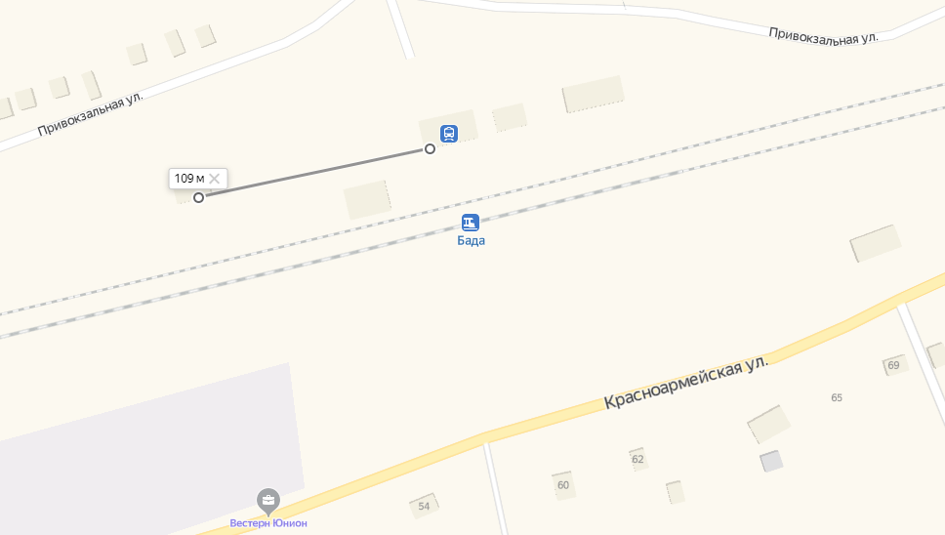
Привокзальная 27 м-н Ключик

СХЕМА № 71

границ прилегающих территорий
Наименование организации, объекта | Место нахождения организации, объекта
Железнодорожный вокзал | с. Гыршелун, ул. Станционная, 1А
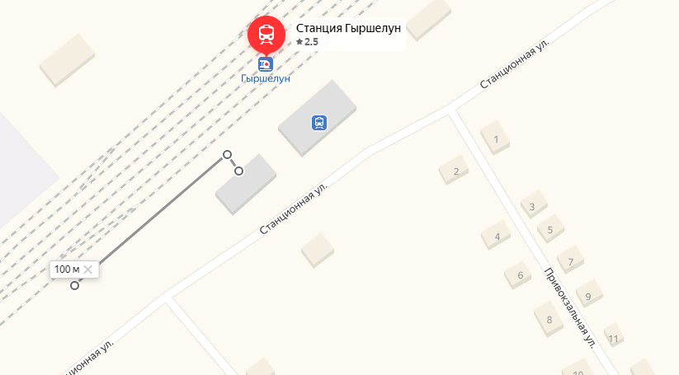

СХЕМА № 72

границ прилегающих территорий
Наименование организации, объекта | Место нахождения организации, объекта
Железнодорожный вокзал | с.Хушенга, ул.Вокзальная, д. 9

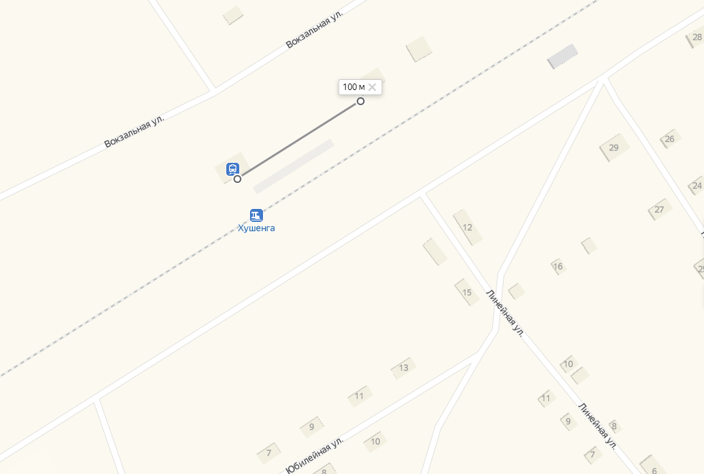

СХЕМА № 73

границ прилегающих территорий
Наименование организации, объекта | Место нахождения организации, объекта
Железнодорожный вокзал | с. Харагун, ул. Вокзальная, д. 15/1

